TRƯỜNG ĐẠI HỌC NGUYỄN TẤT THÀNH
KHOA CÔNG NGHỆ THÔNG TIN



ĐỒ ÁN CƠ SỞ

Tìm hiểu công nghệ Deepfake trong điện ảnh

Giảng viên hướng dẫn: Ths. Phạm Đình Tài
Sinh viên thực hiện: Lê Chí Kha
MSSV: 2200002544
Khoá: 2022 - 2026
Ngành: CÔNG NGHỆ THÔNG TIN
Chuyên ngành: KHOA HỌC DỮ LIỆU

TPHCM, tháng 09 năm 2024

TRƯỜNG ĐẠI HỌC NGUYỄN TẤT THÀNH
KHOA CÔNG NGHỆ THÔNG TIN

ĐỒ ÁN CƠ SỞ

Tìm hiểu công nghệ Deepfake trong điện ảnh

Giảng viên hướng dẫn: Ths. Phạm Đình Tài
Sinh viên thực hiện: Lê Chí Kha
MSSV: 2200002544
Khoá: 2022 - 2026
Ngành: CÔNG NGHỆ THÔNG TIN
Chuyên ngành: KHOA HỌC DỮ LIỆU

TPHCM, tháng 09 năm 2024

LỜI MỞ ĐẦU
Trong bối cảnh cách mạng công nghệ 4.0 , Khoa học dữ liệu (Data Science) và Trí tuệ nhân tạo (AI) đang trở thành nền tảng quan trọng cho sự phát triển của nhiều lĩnh vực, bao gồm cả ngành công nghiệp giải trí và điện ảnh. Một trong những đột phá công nghệ thu hút sự chú ý gần đây là “công nghệ Deepfake”, một ứng dụng mạnh mẽ của AI và học máy (Machine Learning) trong việc xử lý hình ảnh và video. Công nghệ này cho phép thay đổi, chỉnh sửa khuôn mặt và giọng nói của nhân vật một cách chân thực đến mức khó phân biệt được với người thật.
Trong điện ảnh, Deepfake không chỉ tạo nên những hiệu ứng mới lạ, hỗ trợ sáng tạo nội dung mà còn mở ra cơ hội phát triển những hình thức kể chuyện mới, từ việc tái hiện những diễn viên quá cố đến việc tạo ra các nhân vật số hóa. Tuy nhiên, đi kèm với những ứng dụng đó là những vấn đề đạo đức, pháp lý phức tạp liên quan đến quyền riêng tư, bản quyền và lạm dụng công nghệ.
Đề tài " Tìm hiểu công nghệ Deepfake trong điện ảnh " được lựa chọn nhằm nghiên cứu cách mà công nghệ này đang thay đổi nền công nghiệp điện ảnh. Đồng thời, đồ án cũng sẽ phân tích các kỹ thuật dữ liệu và học máy đứng sau Deepfake, đánh giá những ứng dụng và rủi ro mà nó mang lại. Qua đó, hy vọng sẽ đưa ra được những góc nhìn khoa học và khách quan về vai trò của Deepfake trong việc định hình tương lai của ngành điện ảnh, đồng thời nâng cao nhận thức về những thách thức đi kèm khi sử dụng công nghệ này. Với sự cố gắng hết sức tìm hiểu, phân tích và thiết kế nhưng chắc chắn không tránh khỏi được những thiếu sót. Em rất mong được sự thông cảm và góp ý của các quý thầy cô.

LỜI CẢM ƠN

Em chân thành cám ơn Thầy hướng dẫn Ths. Phạm Đình Tài, người đã hướng dẫn tận tình, đóng góp các ý kiến chuyên môn đồ án. Thầy/Cô đã động viên tinh thần tôi cố gắng hoàn thành những nghiên cứu đặt ra. Thầy/Cô cũng cung cấp một số tài liệu liên quan đến đồ án mà em đang nghiên cứu và ân cần nhắc nhở tôi đến tiến độ thực hiện đồ án này.
Em cũng chân thành gửi lời cảm ơn đến các Thầy/Cô khoa Công nghệ thông tin trường Đại học Nguyễn Tất Thành đã giảng dạy, hướng dẫn, trang bị các kiến thức cho em trong những năm học vừa qua, từ các kiến thức cơ bản đến các vấn đề chuyên sâu.
Em xin gửi lời cảm ơn đến anh, chị, bạn bè, đồng nghiệp bằng nhiều hình thức khác nhau đã giúp đỡ em trong quá trình học tập tại trường cũng như trong thời gian hoàn thành đồ án.
Đặc biệt xin gửi lời cám ơn đến cha mẹ và anh chị em trong gia đình đã động viên tinh thần cũng như chia sẻ những khó khăn trong những năm qua.

Em xin chân thành cảm ơn!

NHẬN XÉT

Họ và Tên người nhận xét :...................................................Học Vị :..............................
...……………...…………………………………………………………………………………………………………………………………………………………………………………………………………………………………………………....……………………………………………………………………………………………………………………………………………………………………………………………………………………………………………………………………………………………………………………………………………………………………………………………………………………………………………………………………………………………………………………………………………………………………………………………………………………………………………………………………………………………………………………………………………………………………………………………………………………………………………………………………………………………………………………………………………………………………………………………………………………………………………………………………………………………………………………………………………………………………………………………………………………………………………………………………………

TPHCM, ngày…..tháng 09 năm 2024
Người Nhận Xét

BM-ChT-11

TRƯỜNG ĐẠI HỌC NGUYỄN TẤT THÀNH  TRUNG TÂM KHẢO THÍ | KỲ THI KẾT THÚC HỌC PHẦN  HỌC KỲ ..3.. NĂM HỌC ..2023.– .2024.

PHIẾU CHẤM THI TIỂU LUẬN/ĐỒ ÁN
Môn thi: ĐỒ ÁN CƠ SỞ KHOA HỌC DỮ LIỆU

Lớp học phần: 22DTH4D

Nhóm sinh viên thực hiện :
1. Lê Chí Kha Tham gia đóng góp: 50%
2. Đỗ Kim Anh Tham gia đóng góp: 50%
Ngày thi: 26/09/2024 Phòng thi: L.605
Đề tài tiểu luận/báo cáo của sinh viên : Tìm hiểu công nghệ Deepfake trong điện ảnh
Phần đánh giá của giảng viên (căn cứ trên thang rubrics của môn học):
Tiêu chí (theo CĐR HP) | Đánh giá của GV | Điểm tối đa | Điểm đạt được
Cấu trúc của báo cáo
Nội dung
- Các nội dung thành phần
- Lập luận
- Kết luận
Trình bày
TỔNG ĐIỂM
Giảng viên chấm thi
(ký, ghi rõ họ tên)

MỤC LỤC

LỜI MỞ ĐẦU i
LỜI CẢM ƠN ii
NHẬN XÉT iii
KÍ HIỆU CÁC CỤM TỪ VIẾT TẮT viii
Chương 1. Tổng quan về công nghệ Deepfake 1
1.1. Công nghệ Deepfake. 1
1.1.1. Công nghệ Deepfake là gì ? 1
1.1.2. Cách thức hoạt động của Deepfake. 1
1.2. Khái niệm và lịch sử phát triển. 2
1.2.1. Lý do deepfake xuất hiện ? 2
1.2.2. Thời điểm xuất hiện ? 3
1.3. Mục tiêu, phạm vi và phương pháp nghiên cứu của công nghệ deepfake trong điện ảnh. 3
1.3.1. Mục tiêu nghiên cứu ? 3
1.3.2. Phạm vi nghiên cứu ? 4
1.3.3. Phương pháp nghiên cứu ? 4
Chương 2. Tác động của công nghệ Deepfake trong điện ảnh 5
2.1. Ứng dụng của công nghệ Deepfake trong điện ảnh. 5
2.1.1. Tái hiện người đã qua đời: 5
2.1.2. Tiết kiệm chi phí và thời gian sản xuất: 6
2.1.3. Giáo dục và học tập theo cách tương tác: 6
2.2. Tầm quan trọng của công nghệ deep fake trong điện ảnh. 7
2.3. Những lợi ích và sự nguy hiểm của công nghệ Deepfake. 8
2.3.1. Lợi ích công nghệ Deepfake: 8
2.3.2. Những nguy hiểm của công nghệ Deepfake: 9
Chương 3. Nền Tảng Cách Mạng Công Nghệ Deepfake 11
3.1. Tác động của Artificial Intelligence, Machine Learning và Deep Learning đối với Công nghệ Deepfake trong Điện Ảnh. 11
3.1.1. Artificial Intelligence là gì ? 11
3.1.2. Machine Learning là gì ? 12
3.2. Machine Learning và Deep Learning hoạt động như thế nào. 13
3.2.2. Hoạt động của Deep Learning: 13
3.3. Điểm khác biệt giữa Machine Learning với Deep Learning. 14
3.4. Ứng Dụng của Machine Learning và Deep Learning. 15
3.4.1. Ứng dụng Machine Learning: 15
3.4.2. Ứng dụng của Deep Learning: 16
Chương 4. Mô hình trí tuệ nhân tạo (AI) trong Deepfake 18
4.1. Mạng đối kháng sinh điều kiện (Conditional GAN). 18
4.1.1. Cấu trúc và hoạt động của GAN: 20
4.1.2 Vai trò của GAN trong công nghệ Deepfake: 23
4.2. Mạng neuron tích chập (CNNs). 23
4.2.1. CNN (Convolutional Neural Network) là gì ? 23
4.2.2. Cấu trúc và hoạt động của CNNs : 24
4.2.3. Ứng dụng CNNs trong xử lý hình ảnh và video: 27
Chương 5. Mô hình áp dụng thay thế khuôn mặt và giọng nói trong điện ảnh 28
5.1. Các bước triển khai mô hình Deepfake thay thế khuôn mặt. 28
5.2. Ứng dụng GANs và CNNs trong thay thế khuôn mặt. 29
5.3. Ứng dụng Deepfake trong tái tạo giọng nói. 30
5.4. Các công cụ và phần mềm sử dụng. 32
Chương 6. Kết luận 33
6.1. Đánh giá về tiềm năng của Deepfake. 33
6.2. Những thách thức và hạn chế hiện tại. 34
6.3. Đề xuất hướng phát triển trong tương lai. 35
DANH MỤC TÀI LIỆU THAM KHẢO 38
PHỤ LỤC 39

DANH MỤC HÌNH
Hình 1.1: Cộng nghệ Deepfake và cách thức thực hiện 1
Hình 1.2: Mô hình thực hiện làm giả ảnh của deepfake 2
Hình 2.1: Trí tuệ nhân tạo (AI) trong xử lý hình ảnh 5
Hình 2.2: Deepfake lừa đảo ghép mặt, giả giọng lừa tiền 10
Hình 3.1: Mô hình AI và dữ liệu nhỏ 11
Hình 3.2: Mô hình khác nhau giữa Machine Learning và Deep Learning 15
Hình 3.3: Ứng dụng thực tế phổ biến của Machine Learning 16
Hình 3.4: Ứng dụng thực tế phổ biến của Deep Learning 17
Hình 4.1: Mô hình tóm tắt về cấu trúc 19
Hình 4.2: Mô hình 3D từ dữ liệu 2D 21
Hình 4.3: Mô hình hoạt động của GAN 22
Hình 4.4: Vai trò của GAN trong Deepfake 23
Hình 4.5: Hình mô phỏng CNNs 24
Hình 4.6: Cấu trúc của mạng nơ-ron tích chập điển hình 25
Hình 4.7: Cấu trúc chính của CNN 26

KÍ HIỆU CÁC CỤM TỪ VIẾT TẮT

Chữ viết tắt | Ý nghĩa
CSDL | Cơ sở dữ liệu
VFX | Visual Effects
AI | Trí tuệ nhân tạo
GAN | Generative Adversarial Networks
CGI | Computer-generated imagery
GPU | Bộ xử lý đồ họa
CNN | Convolutional Neural Network

Chương 1. Tổng quan về công nghệ Deepfake

1.1. Công nghệ Deepfake.

1.1.1. Công nghệ Deepfake là gì ?
Deepfake là một dạng trí tuệ nhân tạo sử dụng máy tính toán thuật toán để tạo ra nội dung đa phương tiện thực tế, bao gồm âm thanh, hình ảnh và văn bản tổng hợp. Deepfake bao gồm hai từ Deep Learning (học sâu) và Fake (giả mạo) . Hiện nay, công nghệ trí tuệ nhân viên đang phát triển nhanh chóng. Trí tuệ nhân tạo đã giúp đỡ con người rất nhiều trong nhiều lĩnh vực kỹ thuật khác nhau, giúp việc sử dụng công nghệ trở nên dễ dàng hơn.Vì vậy, Deepfake được định nghĩa là công nghệ kết hợp giữa phương pháp machine learning và thuật toán deep learning với mục tiêu tạo ra dữ liệu sai lệch cực kỳ phức tạp dưới dạng video, hình ảnh, âm thanh. Do đó, deepfake được coi là mối đe dọa rất lớn đối với công nghệ và an ninh mạng.
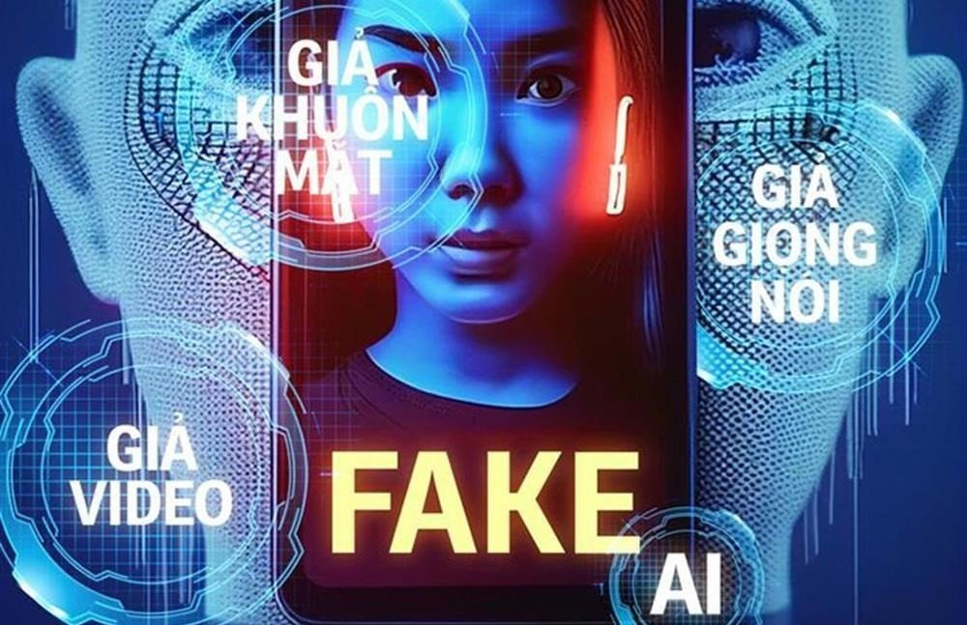
Hình 1.1: Cộng nghệ Deepfake và cách thức thực hiện

1.1.2. Cách thức hoạt động của Deepfake.
Deepfake sẽ hoạt động dựa trên quy trình học máy của công nghệ trí tuệ nhân tạo thông qua nghiên cứu, phân tích và suy luận các dữ liệu hiện có, Deepfake sẽ thực hiện một loạt các hoạt động quét thông tin từ video, hình ảnh để nhận dạng và thu thập. Từ đó, thông tin được thu thập từ đối tượng ban đầu (người làm giả thông tin trên mạng không gian). Để hiểu rõ hơn, văn bản dữ liệu được thu thập từ chủ thể X như mặt, giọng nói, cử chỉ của chủ thể X đều giống với dữ liệu vi mô và tạp âm của chủ thể X.
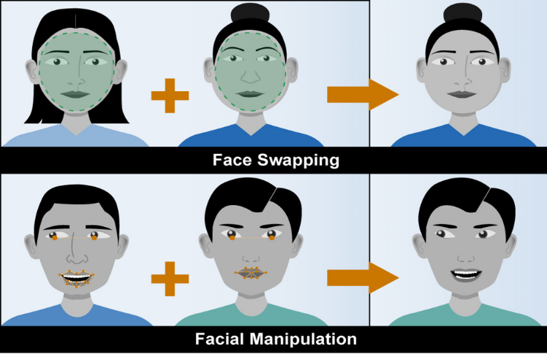
Hình 1.2: Mô hình thực hiện làm giả ảnh của deepfake

1.2. Khái niệm và lịch sử phát triển.
Sự xuất hiện của deepfake là tốc độ nhanh chóng của trí tuệ nhân tạo (AI) và các công nghệ liên quan đến deep learning, đặc biệt là mạng đối kháng sinh (Generative Adversarial Networks -GANs). Mạng này có khả năng tạo hình ảnh và âm thanh giả dữ liệu với độ chính xác cao, tạo ra một số nội dung không thể phân biệt được với thực tế.

1.2.1. Lý do deepfake xuất hiện ?
- Sự phát triển của AI và công nghệ học sâu: Với những cải tiến về thuật toán như GAN, máy tính có thể học cách tạo ra hình ảnh và âm thanh từ dữ liệu đào tạo và tạo ra nội dung giả mạo một cách chính xác.
- Nhu cầu trong giải trí và điện ảnh: Deepfake lần đầu tiên xuất hiện trong làng giải trí nhằm chỉnh sửa hoặc thay thế khuôn mặt của các diễn viên trong phim, nhằm trẻ hóa diễn viên hoặc tái tạo diễn viên đã chết.
- Sự phổ biến của mạng xã hội và Internet: Công nghệ này lan truyền nhanh chóng qua mạng xã hội, đặc biệt trong việc tạo ra các nội dung giải trí và sau đó lan rộng sang các mục đích khác.
- Nguồn mở và các công cụ dễ tiếp cận: Các thuật toán Deepfake và các chương trình tạo Deepfake ngày càng trở nên phổ biến và dễ sử dụng, cho phép ngay cả những người không có kiến thức kỹ thuật chuyên sâu cũng có thể sử dụng chúng.

1.2.2. Thời điểm xuất hiện ?
Deepfake bắt đầu được chú ý vào khoảng năm 2017, khi các video và hình ảnh giả mạo do AI tạo ra trở nên phổ biến trên các nền tảng trực tuyến. Những video này thường sử dụng GAN để thay thế khuôn mặt của một người trong video bằng khuôn mặt của người khác.Kể từ đó, công nghệ này phát triển nhanh chóng và có nhiều ứng dụng, cả tích cực lẫn tiêu cực.

1.3. Mục tiêu, phạm vi và phương pháp nghiên cứu của công nghệ deepfake trong điện ảnh.

1.3.1. Mục tiêu nghiên cứu ?
- Tối ưu hóa kỹ thuật thay thế khuôn mặt và giọng nói: một trong những mục tiêu chính là nghiên cứu và phát triển các thuật toán giả mạo sâu để thay thế khuôn mặt hoặc giọng nói trong những cảnh mà diễn viên không thể tham gia hoặc tái tạo diễn viên đã qua đời
- Cải thiện chất lượng hình ảnh và video: Tăng độ chính xác và chân thực của video giả, nhờ đó sản phẩm cuối cùng khó bị phát hiện là giả, đặc biệt là trong bối cảnh công nghệ cao.
- Giảm chi phí sản xuất phim: Thay vì diễn lại nhiều cảnh hoặc sử dụng công nghệ đắt tiền như đồ họa máy tính CGI (Computer-generated imagery), deepfake có thể giúp giảm chi phí khi chỉnh sửa khuôn mặt hoặc giọng nói của diễn viên.
- Tăng trải nghiệm nghệ thuật: Deepfake có thể được sử dụng để mở ra những hình thức sáng tạo nghệ thuật mới, chẳng hạn như tạo ra những cảnh phim với các diễn viên ở các thời đại khác nhau hay tạo ra những tình huống không thể xảy ra trong thực tế.

1.3.2. Phạm vi nghiên cứu ?
- Ứng dụng trong phim lịch sử và giả tưởng: Công nghệ này có thể được sử dụng để khiến diễn viên trông trẻ hơn hoặc già hơn hoặc tạo ra các nhân vật hư cấu phức tạp mà CGI truyền thống khó đạt được.
- Khả năng đạo đức và pháp lý: Phạm vi nghiên cứu cũng bao gồm các ý nghĩa đạo đức và pháp lý của việc sử dụng công nghệ deepfake trong điện ảnh, chẳng hạn như sử dụng hình ảnh của diễn viên mà không có sự đồng ý của họ.

1.3.3. Phương pháp nghiên cứu ?
- Mô hình học sâu: Sử dụng các mô hình mạng lưới thần kinh sâu, đặc biệt là GAN (Generative Adversarial Networks), để phát triển các thuật toán giả mạo sâu ngày càng tinh vi nhằm thay thế khuôn mặt và giọng nói.
- Thử nghiệm: Chạy thử nghiệm trên các loại dữ liệu video và âm thanh khác nhau, với các tình huống khác nhau (ánh sáng, góc máy, biểu cảm) để kiểm tra độ chính xác và tính chân thực của deepfake.
- Phân tích hình ảnh và video: Sử dụng các kỹ thuật xử lý hình ảnh để so sánh độ chính xác giữa video giả và video thật bằng cách phân tích sự khác biệt ở các cấp độ như chi tiết khuôn mặt, biểu cảm và bản chất của chuyển động.
- Phân tích tác động xã hội và pháp lý: Khám phá tác động của công nghệ giả mạo trong ngành điện ảnh đối với các vấn đề pháp lý, chẳng hạn như quyền sở hữu trí tuệ và quyền hình ảnh của diễn viên, cũng như các vấn đề đạo đức.

Chương 2. Tác động của công nghệ Deepfake trong điện ảnh

2.1. Ứng dụng của công nghệ Deepfake trong điện ảnh.

2.1.1. Tái hiện người đã qua đời:

Công dụng ấn tượng nhất của công nghệ deepfake là khả năng tạo ra hình ảnh tương tác và cho phép con người kết nối với người đã mất.
Ví dụ: Trên nền tảng TikTok của Việt Nam hiện nay đang có trend sử dụng công nghệ "deepfake" nhằm tái tạo sự tái sinh kỹ thuật số của người thân đã qua đời và tạo lại những khoảng khắc đáng nhớ về kĩ niệm này xưa. Họ đã kết hợp các đoạn phim lưu trữ ở quá khứ với công nghệ học máy và đào tạo thuật toán AI để mô phỏng sâu khuôn mặt của người trong ảnh. Sản phẩm cuối cùng là một video tương tác giả về những cái ôm, năm tay.
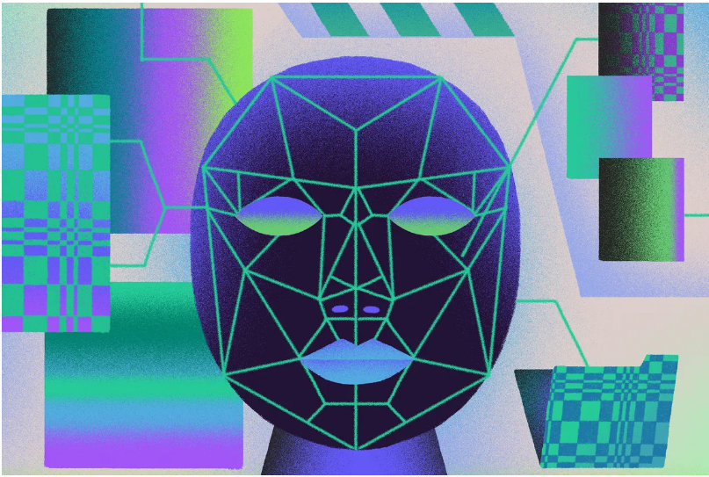
Hình 2.1: Trí tuệ nhân tạo (AI) trong xử lý hình ảnh
MV của Snoop Dogg là một ví dụ khác về công nghệ "hồi sinh" này. Rapper người Mỹ Snoop Dogg đã thuê công ty sản xuất hiệu ứng hình ảnh VFX ( Visual Effects ) Corridor Digital sử dụng công nghệ giả để hồi sinh Tupac, một rapper người Mỹ đã chết trong một vụ xả súng khi mới 25 tuổi. Nguyên nhân là vì Snoop Dogg muốn tri ân người bạn của mình và muốn "làm cho một trong những người bạn của mình sống lại". Ngôi sao ca nhạc lớn nhất và mang tính biểu tượng nhất mọi thời đại nhờ công nghệ tiên tiến deepfake.

2.1.2. Tiết kiệm chi phí và thời gian sản xuất:
Mặc dù công nghệ deepfake vẫn đang trong giai đoạn phát triển ban đầu trong ngành điện ảnh nhưng đã có những tiến bộ đáng kể. Bây giờ chúng tôi sắp làm cho việc giả mạo sâu trở nên phổ biến hơn.
Hầu hết các bộ phim Hollywood hiện nay đều sử dụng các hiệu ứng hình ảnh truyền thống, chẳng hạn như quét 3D và thay thế đầu (hành động thay thế kỹ thuật số đầu của diễn viên thông qua ánh sáng và bố cục), để hoán đổi khuôn mặt. Tuy nhiên, quá trình này tốn nhiều thời gian và thường yêu cầu một số nghệ sĩ VFX phải tìm và cắt các cảnh quay phù hợp theo cách thủ công. Nhưng với công nghệ deepfake, mọi người đang chú ý hơn họ cần nhập video và hình ảnh mà họ muốn đổi khuôn mặt trong chương trình. AI sẽ tự động theo dõi và thay thế những hình ảnh này trên từng khung hình. Ngoài ra, không cần cả một nhóm nghệ sĩ VFX để hoàn thành công việc. Vì vậy, công nghệ deepfake chính là giải pháp hoàn hảo để thay thế cấy ghép đầu trong ngành điện ảnh, bởi nó giúp tiết kiệm thời gian và công sức,động lực học.

2.1.3. Giáo dục và học tập theo cách tương tác:
Mặc dù hầu hết các khóa học giáo dục trực tuyến đều dựa trên văn bản và đồ họa, một số công ty và tổ chức quan tâm đến việc tích hợp công nghệ ảo vào tài liệu giáo dục của họ. Ví dụ, Udacity, một tổ chức giáo dục của Mỹ, đã bắt đầu tích hợp các công nghệ giả mạo vào các khóa học trực tuyến của mình. Trước đây, người dùng chỉ có thể đọc các slide văn bản của khóa học.hoặc nghe các bài học âm thanh. Tuy nhiên, Udacity hiện đang nghiên cứu một khung máy học mới có thể tự động tạo các bài học video từ nội dung văn bản hoặc âm thanh phát trực tuyến. Điều này làm cho quá trình học tập trở nên tương tác hơn so với việc đọc những đoạn văn nhàm chán trên slide.
Giáo viên có thể làm cho việc học trở nên thú vị và tương tác hơn bằng cách sử dụng Deepfake. Các khóa học và bài học dành cho học sinh có thể thú vị hơn nếu giáo viên áp dụng công nghệ Deepfake. Với video Deepfake, giáo viên có thể làm sống động các nhân vật lịch sử trước mặt học sinh để các em hiểu rõ hơn về các sự kiện đã xảy ra trong quá khứ.

2.2. Tầm quan trọng của công nghệ deep fake trong điện ảnh.
- Tầm quan trọng của công nghệ deepfake trong phim vượt qua các ứng dụng cụ thể và thay vào đó tập trung vào các khía cạnh lớn hơn có tác động đến toàn bộ ngành công nghiệp điện ảnh và cách làm phim. Các yếu tố quan trọng bao gồm:
- Đột phá về công nghệ và sáng tạo: Deepfakes thể hiện sự đột phá về trí tuệ nhân tạo (AI) và công nghệ deep learning, cho phép các nhà làm phim vượt qua ranh giới của sự sáng tạo nghệ thuật. Công nghệ này không chỉ mở rộng khả năng thể hiện bằng hình ảnh mà còn thay đổi cách kể câu chuyện, với các khả năng như tái tạo diễn viên, tạo nhân vật hư cấu và thực hiện những cảnh quay khó.
- Thay đổi bản chất làm phim: Công nghệ deepfake có thể giúp xác định lại quy trình làm phim, đặc biệt là ở giai đoạn hậu kỳ, nơi xử lý kỹ thuật số có thể thay thế các phương pháp truyền thống như CGI hoặc các kỹ thuật quay phim phức tạp. Điều này về cơ bản đã thay đổi cách các nhà sản xuất thực hiện quá trình tạo hình ảnh và nhân vật trong phim.
- Tác động đến sở hữu trí tuệ và đạo đức: Công nghệ deepfake đặt ra nhiều câu hỏi về sở hữu trí tuệ và đạo đức, đặc biệt là việc sử dụng hình ảnh của diễn viên mà không có sự đồng ý hoặc khi diễn viên đó đã qua đời. Điều này không chỉ tác động đến ngành công nghiệp điện ảnh mà còn gây ra những cuộc tranh luận sâu rộng về quyền cá nhân và đạo đức sử dụng công nghệ.
- Xây dựng kết nối cảm xúc mạnh mẽ hơn: Deepfakes có khả năng tạo ra trải nghiệm hình ảnh chân thực hơn và cảm xúc mạnh mẽ hơn. Khi khán giả chứng kiến ​​các diễn viên tái tạo chân thực những hình ảnh, âm thanh hoặc biểu cảm quen thuộc, họ sẽ phát triển mối liên hệ cảm xúc sâu sắc hơn với câu chuyện và các nhân vật trong phim.
- Thay đổi vai diễn của diễn viên: Công nghệ deepfake cũng đang thay đổi cách ngành công nghiệp điện ảnh nhìn nhận vai trò của các diễn viên. Khi hình ảnh của chúng có thể được thay thế hoặc chỉnh sửa bằng trí tuệ nhân tạo, vai trò và tác động của chúng đối với phim sẽ thay đổi. Điều này thúc đẩy các cuộc thảo luận về quyền và sự công bằng trong ngành giải trí.
- Góp phần định hình tương lai ngành điện ảnh: Deepfakes là một phần quan trọng trong việc định hình tương lai của điện ảnh kỹ thuật số. Khả năng sử dụng công nghệ này để tạo ra những hình ảnh siêu thực và tạo ra những trải nghiệm mới sẽ tiếp tục định hình xu hướng làm phim và ảnh hưởng lớn đến sự phát triển của toàn bộ ngành công nghiệp điện ảnh trong những năm tới.

2.3. Những lợi ích và sự nguy hiểm của công nghệ Deepfake.

2.3.1. Lợi ích công nghệ Deepfake:

Công nghệ deepfake tuy gây ra nhiều tranh cãi và quan ngại nhưng cũng mang lại nhiều ưu điểm trên các lĩnh vực khác nhau:

- Giải trí phong phú và sáng tạo:

- Deepfake mang đến cơ hội tạo ra nội dung giải trí sáng tạo hơn và phong phú hơn.
- Tạo các video hài, parody, phim ngắn có sự tham gia của người nổi tiếng, tạo sự hấp dẫn và hứng thú cho khán giả.

- Hỗ trợ giáo dục và học tập:

- Deepfake có thể được sử dụng trong giáo dục để minh họa các khái niệm phức tạp một cách trực quan và sinh động.
- Tạo sách giáo khoa, bài học hay bài học với Deepfake, giúp học sinh, sinh viên hiểu bài dễ dàng hơn.

- Nâng cao kỹ năng và hiểu biết:

- Sử dụng Deepfake có thể giúp người dùng nâng cao kỹ năng và kiến ​​thức về công nghệ trí tuệ nhân tạo và biểu diễn kỹ thuật số.
- Mở rộng kỹ năng sáng tạo của bạn và tìm ra những cách tiếp cận mới để tạo nội dung kỹ thuật số.

- Ứng dụng trong ngành điện ảnh và truyền thông:

- Deepfake được sử dụng rộng rãi trong ngành điện ảnh và truyền thông để tạo ra hình ảnh hoặc hình ảnh chân thực hơn.
- Tiết kiệm thời gian và chi phí so với phương pháp truyền thống.

- Ứng dụng trong công nghệ nhận dạng và bảo mật:

- Deepfake có thể được áp dụng vào công nghệ bảo mật và nhận dạng khuôn mặt để cải thiện hiệu suất và độ tin cậy của hệ thống nhận dạng.
- Phát triển hệ thống bảo mật chất lượng cao để giúp ngăn chặn gian lận và xâm nhập.

2.3.2. Những nguy hiểm của công nghệ Deepfake:

- Mặc dù Deepfake có tiềm năng tích cực nhưng sự lan rộng của công nghệ này khiến tội phạm mạng càng trở nên nguy hiểm hơn, vì nó có thể được sử dụng để phát tán thông tin sai lệch, ảnh hưởng đáng kể đến nhận thức của người xem.
- Không dễ dàng xác định được những hình ảnh và video giả mạo sâu sắc, khiến người dùng Internet dễ trở thành nạn nhân của việc truyền bá thông tin sai lệch bằng công nghệ này.
- Ngoài việc thay đổi hình ảnh lịch sử và tạo tin giả, Deepfake còn có thể được sử dụng để vu khống, bôi nhọ hoặc gây ảnh hưởng tiêu cực đến dư luận về các vấn đề cụ thể.
- Ngoài việc làm mất uy tín cá nhân, Deepfake còn tiềm ẩn nguy cơ phát tán video khiêu dâm, dẫn đến những hậu quả khó lường, khó kiểm soát sau này.
- Thay vì một trò đùa, Deepfake có thể được sử dụng để làm mất uy tín, làm nhục, quấy rối hoặc thậm chí làm phiền và nó cũng có thể được sử dụng cho mục đích tống tiền.
- Kể từ lần đầu tiên xuất hiện trong các video khiêu dâm, Deepfake đã lan rộng sang lĩnh vực chính trị, đe dọa gây ảnh hưởng mạnh mẽ đến thế giới thực.
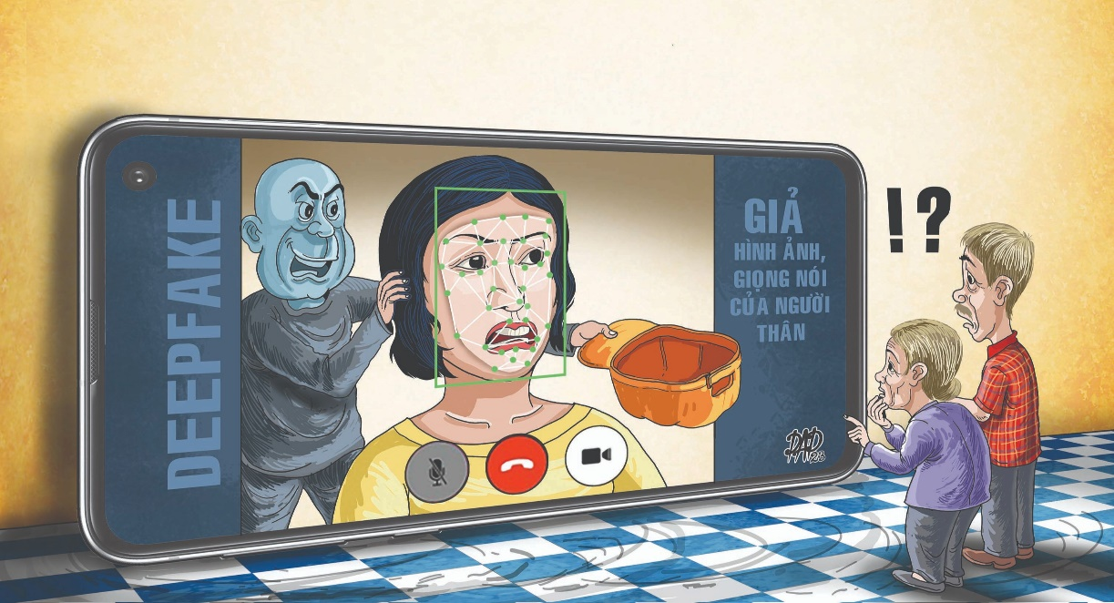
Hình 2.2: Deepfake lừa đảo ghép mặt, giả giọng lừa tiền

Chương 3. Nền Tảng Cách Mạng Công Nghệ Deepfake

3.1. Tác động của Artificial Intelligence, Machine Learning và Deep Learning đối với Công nghệ Deepfake trong Điện Ảnh.

3.1.1. Artificial Intelligence là gì ?

Trí tuệ nhân tạo (AI) là một nhánh của khoa học liên quan đến việc dạy robot suy nghĩ và hành động giống con người. Tưởng chừng đơn giản nhưng không có cỗ máy hiện đại nào có thể sánh được với sự phức tạp của trí óc con người. Máy tính rất giỏi trong việc thực thi các quy tắc và thực hiện nhiệm vụ, nhưng một “thao tác” quá đơn giản đối vớicon người có thể cực kỳ phức tạp đối với máy tính. Ví dụ: mang một khay đồ uống qua một quán bar đông đúc và giao nó cho đúng khách hàng là việc mà người phục vụ thực hiện hàng ngày, nhưng đó là một bài tập đưa ra quyết định phức tạp dựa trên lượng dữ liệu dồi dào được truyền giữa các tế bào thần kinh trong cơ thể. . bộ não con người. Máy tính vẫn chưa hoàn hảo nhưng chiếc ô tô thìthực hành và học sâu là những bước đi đúng hướng để đánh giá lượng lớn dữ liệu và đưa ra quyết định/dự đoán dựa trên dữ liệu đó với ít sự tương tác giữa con người nhất có thể.
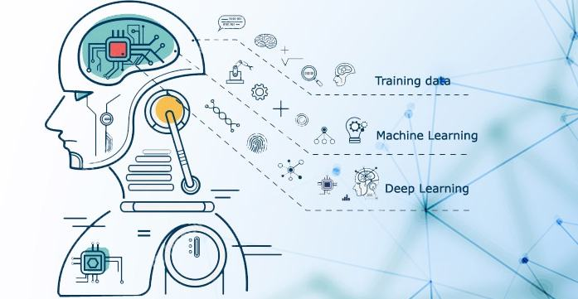
Hình 3.1: Mô hình AI và dữ liệu nhỏ

3.1.2. Machine Learning là gì ?

Học máy (Machine Learning) là một tập hợp con của AI tập trung vào một mục tiêu cụ thể: dạy máy tính thực hiện các nhiệm vụ mà không được lập trình rõ ràng. Trong hầu hết các tình huống, máy tính là dữ liệu có cấu trúc và "học" để phân tích và hành động tốt hơn trên dữ liệu đó theo thời gian. Hãy coi "dữ liệu có cấu trúc" là mục nhập dữ liệucó thể được đặt trong cột và hàng. Trong Excel, bạn có thể tạo cột danh mục có tên là "thực phẩm" với các mục hàng như "trái cây" hoặc "thịt". Loại dữ liệu "có cấu trúc" này rất dễ được máy tính xử lý và ưu điểm là rõ ràng (không có gì lạ khi một trong những ngôn ngữ lập trình dữ liệu quan trọng nhất được gọi là SQL - Ngôn ngữ truy vấn SQL).cấu trúc Một máy tính, sau khi được thiết kế, có thể liên tục tiếp thu dữ liệu mới, sắp xếp và xử lý dữ liệu đó mà không cần thêm sự tương tác của con người. Ngay cả khi bạn không ngừng sắp xếp dữ liệu, máy tính cuối cùng vẫn có thể hiểu rằng “trái cây” là thực phẩm. "Quyền tự chủ" này quan trọng đối với học máy đến mức nó chiaphân chia thành các tiểu mục dựa trên mức độ hỗ trợ liên tục của con người được yêu cầu.

3.1.3. Deep Learning là gì ?

Học sâu (Deep Learning ) là khả năng máy tính thực hiện các tác vụ mà không cần lập trình rõ ràng...nhưng máy tính vẫn suy nghĩ và hoạt động như một cỗ máy. Khả năng thực hiện một số tác vụ khó như trích xuất dữ liệu từ hình ảnh hoặc video của nó không tốt bằng con người. Các mô hình học sâu, được thiết kế đặc biệt cho bộ não con người, cung cấp một giải phápmột cách tiếp cận đặc biệt phức tạp đối với học máy và sẵn sàng giải quyết những khó khăn này. Mạng lưới thần kinh sâu là các cấu trúc đa cấp phức tạp cho phép dữ liệu được truyền giữa các nút (chẳng hạn như nơ-ron) theo cách có tính liên kết cao. Kết quả là dữ liệu trải qua quá trình chuyển đổi phi tuyến tính dần dần trở nên trừu tượng. Mặc dù nó đòi hỏi lượng dữ liệu lớnKhông thể "cung cấp và xây dựng" một hệ thống như vậy, nhưng nó có thể bắt đầu tạo ra kết quả gần như ngay lập tức và nhu cầu tương tác của con người là tối thiểu sau khi chương trình được triển khai.

3.2. Machine Learning và Deep Learning hoạt động như thế nào.

3.2.1. Hoạt động của Machine Learning:

Dịch vụ phát nhạc trực tuyến theo yêu cầu là một ví dụ về hệ thống học máy. Thuật toán học máy tương quan lựa chọn của người nghe với lựa chọn của những người nghe khác có cùng sở thích âm nhạc, do đó, dịch vụ có thể quyết định nên giới thiệu những bài hát hoặc nghệ sĩ mới nào cho người nghe. Phương pháp này, đôi khi được gọi là AI, được sử dụng trong nhiều ứng dụng khác nhau cung cấp gợi ý tự động. Học máy đòi hỏi nhiều phép tính số học và mã hóa cứng để cuối cùng mang lại mục tiêu cơ học, chẳng hạn như đèn ô tô hoặc màn hình máy tính. Khi chúng tôi nói rằng thứ gì đó có khả năng học máy, chúng tôi muốn nói rằng nó có thể thực hiện một chức năng với dữ liệu nhất định và cải thiện theo thời gian. Học máy đang hỗ trợ nhiều nhiệm vụ tự động hóa khác nhau trong doanh nghiệp, từ các tổ chức bảo mật dữ liệu tìm kiếm phần mềm độc hại cho đến các chuyên gia tài chính đang tìm kiếm các dấu hiệu giao dịch có lợi nhuận. Các thuật toán AI được thiết kế để liên tục học và học lại, họ tạo ra một trợ lý cá nhân ảo và họ đã làm rất thành công. Khi chúng ta nói về học sâu và mạng lưới thần kinh sâu, việc máy móc có thể học các kỹ thuật mới trở nên thực sự hấp dẫn và thú vị.

3.2.2. Hoạt động của Deep Learning:

Mô hình học sâu nhằm mục đích kiểm tra dữ liệu không xác định bằng cách sử dụng khung logic tương tự như cách con người đưa ra kết luận. Các ứng dụng học sâu sử dụng cấu trúc thuật toán phân lớp gọi là mạng lưới thần kinh nhân tạo để thực hiện phân tích này. Lấy cảm hứng từ mạng lưới thần kinh hữu cơ của bộ não con người, tạo ra một hệ thống học tập mạnh hơn đáng kể so với các mô hình học máy truyền thống. Rất khó để đảm bảo rằng một mô hình học sâu không đưa ra kết luận sai, bởi vì với các loại AI khác, cần phải đào tạo rất nhiều để điều chỉnh quá trình học tập. Tuy nhiên, khi hoạt động như dự định, deep learning hiệu quả thường được nhiều người coi là một phép màu khoa học. Google Google Alphago là một ví dụ nổi tiếng về học sâu. Google đã phát triển một chương trình máy tính sử dụng mạng lưới thần kinh của riêng mình để học cách chơi trò chơi board game trừu tượng này, trò chơi này đòi hỏi trí thông minh và trực giác mạnh mẽ. Mô hình học sâu của Alphago đã học cách chơi ở cấp độ chưa từng thấy trước đây trong AI bằng cách thi đấu với những người chơi GO chuyên nghiệp. Khi Alphago đánh bại nhiều bậc thầy trò chơi nổi tiếng trên thế giới, nó đã tạo ra một chấn động khiến máy tính không chỉ hiểu được các chiến lược phức tạp và những phần trừu tượng của trò chơi mà còn trở thành một trong những người chơi giỏi nhất. Đó là cuộc chiến giữa trí tuệ con người và trí tuệ nhân tạo thì đã chiến thắng.

3.3. Điểm khác biệt giữa Machine Learning với Deep Learning.

- Năm điểm khác biệt giữa Machine Learning và Deep Learning là quan trọng nhất:
- Sự can thiệp của con người: Học máy đòi hỏi nhiều sự can thiệp của con người hơn để có được kết quả chính xác. Việc thực hiện học sâu phức tạp hơn nhưng sau đó cần ít sự can thiệp của con người hơn.
- Phần cứng: Học máy nhìn chung ít phức tạp hơn học sâu và có thể chạy trên máy tính tiêu chuẩn, nhưng hệ thống học sâu yêu cầu phần cứng và tài nguyên mạnh hơn nhiều. Các bộ xử lý đồ họa (GPU) phù hợp vì bộ nhớ băng thông cao và khả năng ẩn độ trễ truyền bộ nhớ (độ trễ) do tính song song của luồng (tiềm năng nhiều hoạt động chạy hiệu quả cùng một lúc).
- Thời gian: Học máy có thể nhanh nhưng sức mạnh của chúng có thể bị hạn chế. Học sâu đòi hỏi nhiều nỗ lực hơn để triển khai nhưng có thể mang lại kết quả ngay lập tức.
- Truy cập: Học máy thường yêu cầu dữ liệu có tổ chức và sử dụng các kỹ thuật cổ điển như hồi quy tuyến tính. Học sâu sử dụng mạng lưới thần kinh và được thiết kế để xử lý lượng lớn dữ liệu phi cấu trúc.
- Ứng dụng: Học máy đã được sử dụng ở những nơi như hộp thư email, ngân hàng và văn phòng bác sĩ của bạn. Học sâu cho phép thực hiện các thuật toán ngày càng phức tạp và tự động hơn, chẳng hạn như ô tô tự lái hoặc robot phẫu thuật.
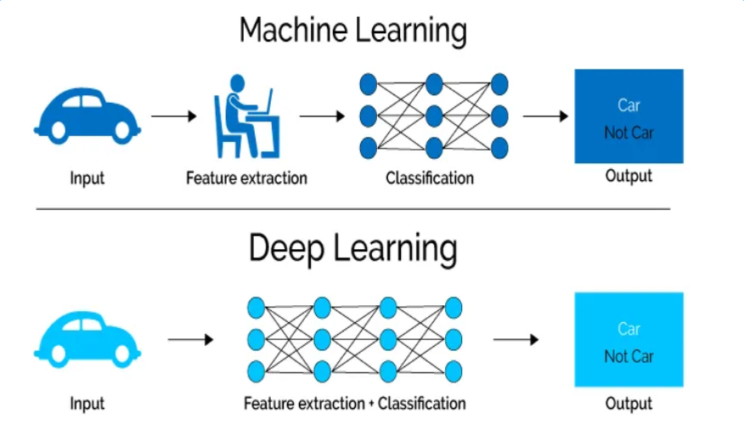
Hình 3.2: Mô hình khác nhau giữa Machine Learning và Deep Learning

3.4. Ứng Dụng của Machine Learning và Deep Learning.

3.4.1. Ứng dụng Machine Learning:

- Hàng ngày chúng ta chứng kiến ​​kết quả của các thuật toán học máy. Thật khó để xác định một nơi mà việc học tập không có tác động trong thời đại học máy thông thường và phổ biến ngày nay. Ngành công nghiệp bao gồm:
- Phân tích dữ liệu: Sự sẵn có của nền tảng đám mây và bộ sưu tập dữ liệu khổng lồ đã tạo ra một môi trường lý tưởng trong đó ô tô tự hành, học hỏi từ dữ liệu có giá trị này, có thể cung cấp những hiểu biết sâu sắc và phân tích dự đoán cho phân tích hành vi trong hầu hết mọi lĩnh vực tạo ra thông tin có thể đo lường được.
- Dịch vụ khách hàng: Các công ty như Amazon và Microsoft đã mở rộng nghiên cứu và phát triển thành các chatbot thông minh có thể tìm hiểu về tương tác của người dùng và sử dụng hàng terabyte dữ liệu để đáp ứng yêu cầu của người dùng một cách có ý nghĩa và tinh tế như một khách hàng chuyên nghiệp.
- Tài chính ngân hàng: Các thuật toán dựa trên lượng lớn dữ liệu khách hàng có thể thực hiện nhiều chức năng khác nhau trong ngân hàng. Học máy đã cách mạng hóa hoạt động ngân hàng trực tuyến, từ dịch vụ khách hàng đến phát hiện gian lận và thông tin đầu tư.
- Sản xuất: Các thuật toán học máy đã đạt được những tiến bộ đáng kể trong các lĩnh vực như sản xuất IoT và Công nghiệp 4.0. Điều này bao gồm các thuật toán học tập có thể giúp người quản lý thiết bị và chuỗi cung ứng hiểu rõ hơn về vận hành, bảo trì và tối ưu hóa hệ thống.
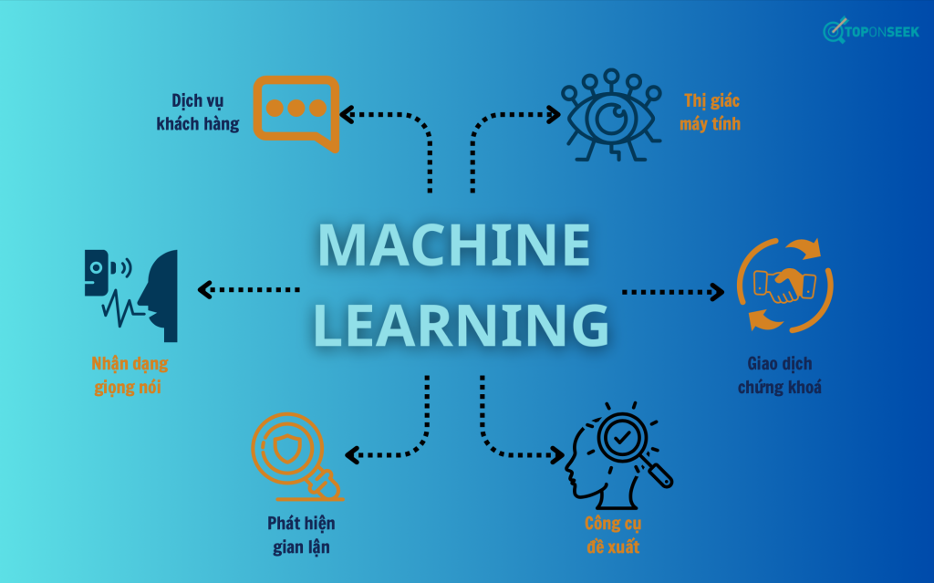
Hình 3.3: Ứng dụng thực tế phổ biến của Machine Learning

3.4.2. Ứng dụng của Deep Learning:
- Deep learning sẽ có tác động đáng kể trong nhiều lĩnh vực tác động như học tập, tăng khả năng thực hiện các nhiệm vụ tối ưu trong môi trường năng động hơn. Một số ứng dụng thực tế nhất của thuật toán học sâu bao gồm:
- Xe tự lái: Một số nhà sản xuất ô tô đang cạnh tranh để tạo ra chiếc xe tự lái thương mại đầu tiên. Học sâu giúp những chiếc xe này trở nên khả thi bằng cách phát triển các phương tiện tự học có thể học từ mô phỏng lái xe và các tình huống lái xe trong thế giới thực.
- Trí tuệ nhân tạo trong các trò chơi điện tử nâng cao: Các trò chơi đơn và nhiều người chơi từ lâu đã có những "thế giới" trí tuệ nhân tạo có thể cạnh tranh với con người ở nhiều mức độ khác nhau. Học sâu và học tăng cường được các nhà nghiên cứu AI và nhà phát triển trò chơi sử dụng không chỉ để tạo ra các tác nhân trò chơi tự học, mà còn để phát triển nghiên cứu AI.
- Sinh trắc học: Bằng cách cung cấp công nghệ dự đoán có thể đọc các đặc điểm cơ thể và xác định tính duy nhất cũng như tính hợp lệ của chúng, sinh trắc học là một hình thức xác thực người dùng cực kỳ an toàn và đáng tin cậy. Các thuật toán kiểm soát truy cập sử dụng deep learning có thể tận dụng các điểm đánh dấu sinh trắc học phức tạp hơn (nhận dạng khuôn mặt, nhận dạng mống mắt, v.v.)các hình thức nhận dạng.
- Chăm sóc sức khỏe: Một số khía cạnh của học máy đã được áp dụng trong chăm sóc sức khỏe để hỗ trợ các lĩnh vực như dịch vụ khách hàng, xử lý thanh toán và phân tích. Nhờ học sâu ngành chăm sóc sức khỏe ngày càng sử dụng công nghệ này để hỗ trợ những việc như chẩn đoán ung thư sớm, giải trình tự bộ gen và điều trị phòng ngừa.
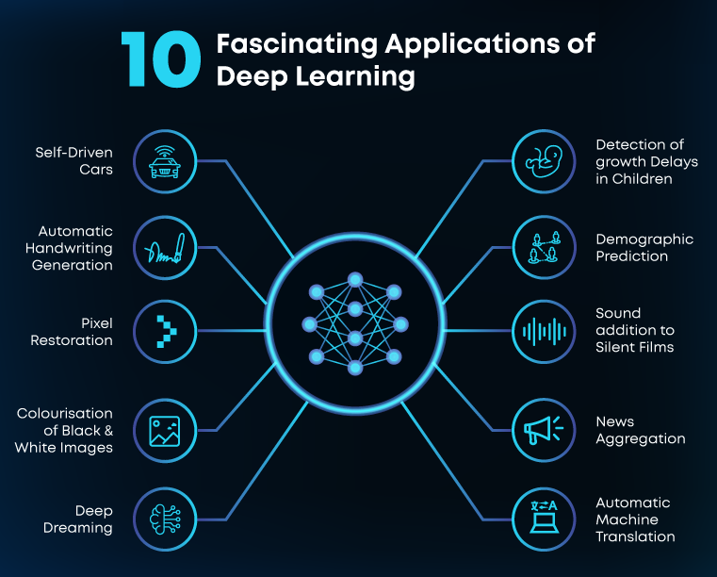
Hình 3.4: Ứng dụng thực tế phổ biến của Deep Learning

Chương 4. Mô hình trí tuệ nhân tạo (AI) trong Deepfake

4.1. Mạng đối kháng sinh điều kiện (Conditional GAN).
Generative adversarial network hay viết tắt là GAN, là một kiến trúc được sử dụng để đào tạo các mô hình tổng quát dựa trên học sâu. Kiến trúc bao gồm các mô hình máy phát điện và bộ phân biệt. Mô hình trình tạo chịu trách nhiệm tạo ra các ví dụ hợp lý mới, lý tưởng nhất là không thể phân biệt được với các ví dụ thực tế trong tập dữ liệu. Mô hình phân biệt có nhiệm vụ phân loại một hình ảnh nhất định là hình ảnh thật (lấy từ tập dữ liệu) hoặc hình ảnh giả (được tạo). Các mô hình được đào tạo cùng nhau theo cách tổng bằng 0 hoặc đối nghịch, việc cải thiện bộ phân biệt đối xử sẽ phải trả giá bằng việc giảm công suất của bộ tạo và ngược lại. GAN rất hiệu quả trong việc tổng hợp hình ảnh, tức là tạo ra các ví dụ hình ảnh mới cho tập dữ liệu mục tiêu. Một số bộ dữ liệu có thông tin bổ sung, chẳng hạn như nhãn lớp, nên được sử dụng. Ví dụ: Có thể tạo hình ảnh mới từ cơ sở dữ liệu hình ảnh hiện có hoặc tạo các bản nhạc gốc từ cơ sở dữ liệu các bài hát. GAN được gọi là đối nghịch vì chúng huấn luyện hai mạng khác nhau và khiến chúng chống lại nhau. Dữ liệu mới được mạng tạo ra bằng cách lấy dữ liệu mầu đầu vào và sửa đổi mẫu đầu vào đó nhiều nhất có thể. Mạng còn lại cố gắng dự đoán xem dữ liệu đầu ra được tạo có thuộc về tập dữ liệu gốc hay không. Nói cách khác, mạng dự đoán xác định xem dữ liệu được tạo là giả hay thật. Hệ thống tạo ra các phiên bản cập nhật và cải tiến của các giá trị dữ liệu giả cho đến khi mạng dự đoán không còn có thể phân biệt giữa dữ liệu giả và dữ liệu gốc. Thông tin bổ sung liên quan đến hình ảnh đầu vào, chẳng hạn như nhãn lớp, có thể được sử dụng để cải thiện GAN. Cải tiến này có thể ở dạng đào tạo ổn định hơn, đào tạo nhanh hơn và/hoặc tạo hình ảnh tốt hơn. Thẻ lớp cũng có thể được sử dụng để tạo hình ảnh có chủ ý hoặc mục tiêu thuộc các loại cụ thể. Một hạn chế của mô hình GAN là nó có thể tạo ra các hình ảnh ngẫu nhiên từ miền. Có một mối quan hệ giữa các điểm trong không gian tiềm ẩn và hình ảnh được tạo ra, nhưng mối quan hệ này rất phức tạp và khó lập bản đồ. Ngoài ra, GAN được huấn luyện theo cách mà cả mô hình tạo và mô hình phân biệt đối xử đều được quy định trên nhãn lớp. Nghĩa là khi mô hình trình tạo được đào tạo được sử dụng làm mô hình độc lập để tạo hình ảnh trong miền, nó có thể tạo ra hình ảnh với một loại hoặc nhãn lớp nhất định. Mạng đối kháng sinh điều kiện có thể được mở rộng sang các mô hình có điều kiện nếu cả bộ tạo và bộ phân biệt đối xử đều được điều chỉnh dựa trên một số thông tin bổ sung. Chúng ta có thể thực hiện điều kiện hóa bằng cách đưa y vào làm lớp đầu vào bổ sung trong bộ phân biệt đối xử và bộ tạo.

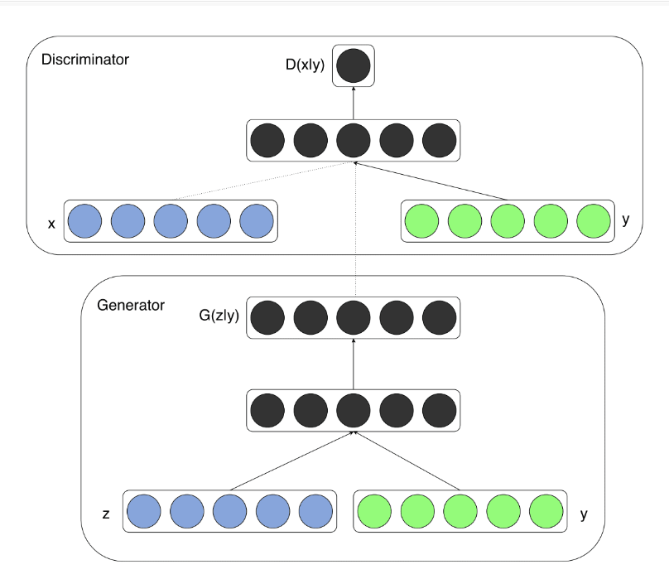

Hình 4.1: Mô hình tóm tắt về cấu trúc

4.1.1. Cấu trúc và hoạt động của GAN:

- Cấu trúc của GAN: Cấu trúc GAN có số lượng lớn ứng dụng trong nhiều ngành công nghiệp khác nhau, như:

- Tạo hình ảnh: Mạng đối nghịch có tính sinh sản tạo ra hình ảnh chân thực nhờ các hướng dẫn dạng văn bản hoặc thay đổi hình ảnh hiện có. Các mạng này có thể tạo điều kiện thuận lợi cho việc tạo ra trải nghiệm hình ảnh tự nhiên và khả thi trong trò chơi điện tử và giải trí kỹ thuật số. GAN cũng có khả năng chỉnh sửa hình ảnh, mục đích của chức năng này là chuyển đổi hình ảnh có độ phân giải thấp sang độ phân giải cao hơn hoặc chuyển đổi hình ảnh đen trắng sang màu. GAN cũng tạo ra các nhân vật, động vật và câu chuyện có vẻ ngoài tự nhiên cho ngành công nghiệp hoạt hình và trò chơi điện tử.

- Tạo dữ liệu đào tạo các mô hình khác: Trong học máy (ML), việc tăng cường dữ liệu sẽ làm tăng tập huấn luyện một cách bất thường bằng cách tạo bản sao sửa đổi của tập dữ liệu dựa trên dữ liệu hiện có. Có thể sử dụng các mô hình tổng quát để tăng cường dữ liệu nhằm tạo dữ liệu tổng hợp có tất cả các thuộc tính của dữ liệu thực. Ví dụ: hoạt động này có thể tạo ra dữ liệu giao dịch gian lận, sau đó ta có thể sử dụng dữ liệu này để đào tạo một hệ thống ML phát hiện gian lận khác. Dữ liệu này có thể dạy hệ thống phân biệt chính xác các giao dịch đáng ngờ với giao dịch thực.

- Hoàn thiện thông tin còn thiếu: Đôi khi ta có thể muốn tạo một mô hình đoán chính xác và hoàn thành một số thông tin còn thiếu trong tập dữ liệu của mình. Ví dụ: bạn có thể huấn luyện GAN để tạo hình ảnh các bề mặt dưới bằng cách hiểu mối tương quan giữa dữ liệu bề mặt và cấu trúc dưới bề mặt. Khi nghiên cứu các hình ảnh dưới bề mặt đã được xác định, GAN có thể tạo ra các hình ảnh mới dựa trên bản đồ địa hình để sử dụng trong các ứng dụng năng lượng như lập bản đồ địa nhiệt hoặc thu giữ và lưu trữ carbon.

- Tạo hình ảnh 3D từ dữ liệu 2D: GAN có thể tạo hình ảnh 3D từ ảnh 2D hoặc hình ảnh được quét. Ví dụ, trong chăm sóc sức khỏe, GAN kết hợp với tia X và các phương pháp quét cơ thể khác để tạo ra hình ảnh thực tế của các cơ quan để sử dụng trong lập kế hoạch và mô phỏng phẫu thuật.

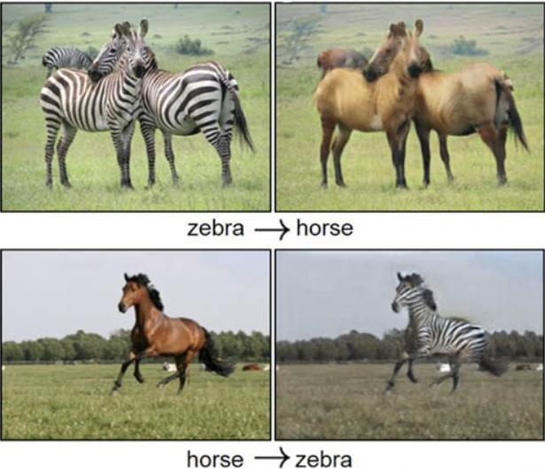
Hình 4.2: Mô hình 3D từ dữ liệu 2D
- Hoạt động của GAN: Hệ thống mạng đối nghịch bao gồm hai mạng thần kinh( nơ-ron ) sâu: mạng tổng quát và mạng phân biệt. Cả hai mạng đều được đào tạo trong một trò chơi đối nghịch, trong đó một mạng cố gắng tạo dữ liệu mới và mạng kia cố gắng dự đoán liệu đầu ra sẽ là giả hay thật. Về mặt kỹ thuật, GAN hoạt động như sau. Một phương trình toán học phức tạp tạo thành nền tảng của toàn bộ quá trình tính toán, nhưng có một bản tóm tắt đơn giản như sau:
- Mạng nơ-ron thu được sẽ phân tích tập huấn luyện và xác định các thuộc tính dữ liệu.
- Mạng lưới thần kinh phân biệt cũng phân tích dữ liệu huấn luyện ban đầu và phân biệt các thuộc tính một cách độc lập.
- Mạng tạo sửa đổi các thuộc tính dữ liệu nhất định bằng cách thêm nhiễu (hoặc biến thể ngẫu nhiên) vào các thuộc tính nhất định.
- Mạng máy phát chuyển dữ liệu đã sửa đổi đến mạng phân biệt.
- Mạng phân biệt tính toán xác suất đầu ra được tạo thuộc về tập dữ liệu gốc.
- Mạng phân biệt đưa ra một số hướng dẫn cho mạng máy phát để giảm tính ngẫu nhiên của vectơ nhiễu trong chu kỳ tiếp theo.

Mạng tổng quát cố gắng tối đa hóa xác suất lỗi của mạng phân biệt, trong khi mạng phân biệt cố gắng giảm thiểu xác suất lỗi. Trong quá trình lặp lại quá trình đào tạo, mạng tạo và mạng phân biệt sẽ phát triển và cạnh tranh với nhau cho đến khi đạt được trạng thái cân bằng. Ở trạng thái cân bằng, mạng phân biệt không còn có thể cảm nhận được dữ liệu tổng hợp. Quá trình đào tạo đã kết thúc, tại thời điểm này.

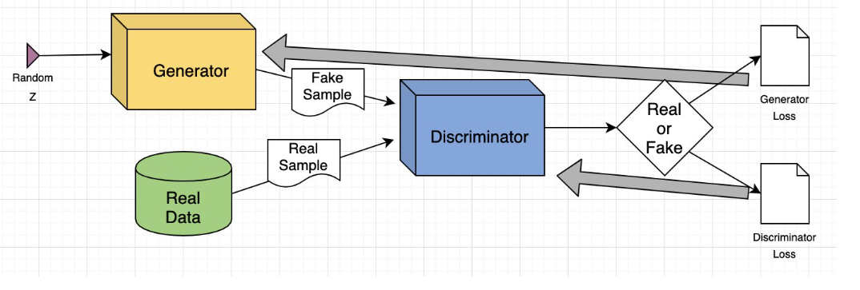
Hình 4.3: Mô hình hoạt động của GAN

4.1.2 Vai trò của GAN trong công nghệ Deepfake:
Ta sử dụng bộ phân biệt để phân biệt giữa hình ảnh thật và hình ảnh được tạo trong quá trình đào tạo. Khi ta sử dụng bộ mã hóa tự động để tạo ra những hình ảnh chân thực nhất có thể. Bộ mã hóa tự động hoạt động giống như một mạng máy phát điện. Ngoài ra, bộ giải mã (decoder) sẽ tạo dữ liệu và mặt nạ (mask) vì những mặt nạ (mask) này được tạo trong quá trình đào tạo.
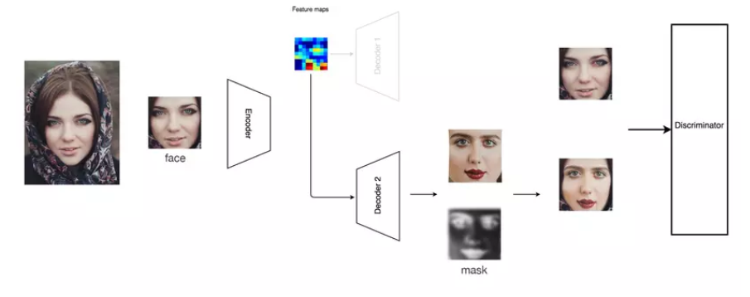
Hình 4.4: Vai trò của GAN trong Deepfake
GAN tuy mạnh mẽ nhưng đòi hỏi nhiều thời gian huấn luyện và việc cấu hình lại các tham số GAN theo từng bộ dữ liệu cũng mất rất nhiều thời gian.

4.2. Mạng neuron tích chập (CNNs).

4.2.1. CNN (Convolutional Neural Network) là gì ?

CNN - Convolutional Neural Network là một trong những mô hình deep learning tiên tiến. Nó giúp xây dựng các hệ thống thông minh có độ chính xác cao hiện nay. CNN còn được sử dụng rộng rãi trong bài toán nhận dạng đối tượng trong ảnh. Đó là một cửa sổ trượt (Sliding Windows) trên ma trận, như thể hiện trong hình bên dưới:
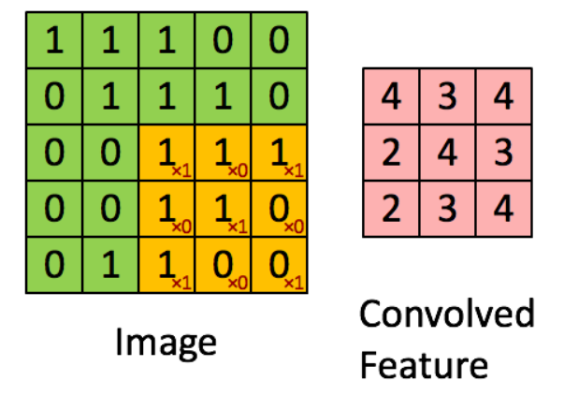
Hình 4.5: Hình mô phỏng CNNs
Các lớp tích chập( onvolutional layer) có các parameter(kernel) đã học cách tự điều chỉnh, thu được thông tin chính xác nhất mà không cần chọn các tính năng( feature). Trong hình ảnh ví dụ ở trên, ma trận bên trái là hình ảnh đen trắng được số hóa. Ma trận có kích thước 5×5 và mỗi pixel có giá trị 1 hoặc 0, là giao điểm của hàng và cột. Tích chập( Convolution) là phép nhân từng phần tử trong ma trận 3. Cửa sổ trượt( Sliding Window), còn được gọi là bộ dò hạt nhân( kernel), bộ lọc( filter) hoặc tính năng( feature detect), là một ma trận nhỏ, 3 × 3 như trong ví dụ trên. Convolution là nhân từng phần tử trong ma trận 3×3 với ma trận bên trái. Kết quả là một ma trận được gọi là tính năng tích chập( Convoled feature), được tạo ra bằng cách lấy ma trận lọc và ma trận hình ảnh 5×5 ở bên trái.

4.2.2. Cấu trúc và hoạt động của CNNs :
- Cấu trúc của CNNs :
Mạng CNN là một tập hợp các lớp chập chồng chéo (Convolution) và sử dụng các hàm kích hoạt phi tuyến tính (Nonlinear activation) như ReLU và tanh để kích hoạt các trọng số trong các nút (Node). Sau khi chuyển chức năng kích hoạt tới từng lớp, nhiều thông tin trừu tượng hơn sẽ được tạo cho lớp tiếp theo.
Trong mô hình mạng nơ-ron tiếp nối, mỗi nơ-ron đầu vào (nút đầu vào) cung cấp cho mỗi nơ-ron đầu ra ở lớp tiếp theo. Mô hình này được gọi là mạng được kết nối đầy đủ hoặc mạng được kết nối toàn vẹn (lớp affine). Trong mô hình CNN thì ngược lại. Các lớp này được kết nối với nhau thông qua cơ chế tích chập (convolution).
Lớp tiếp theo là kết quả tích chập (convolution) của lớp trước, qua đó chúng ta có được các kết nối cục bộ. Do đó, mỗi nơ-ron ở lớp tiếp theo được tạo ra dựa trên kết quả áp đặt của bộ lọc (filter) vào vùng hình ảnh cục bộ của nơ-ron trước đó. Mỗi lớp sử dụng một bộ lọc (filter) khác nhau, thường là hàng trăm nghìn bộ lọc (filter) như vậy và kết hợp các kết quả của chúng. Ngoài ra, còn một số layer khác, ví dụ như lớp gộp (pooling)/ lấy mẫu (subsampling layer), để lọc thông tin hữu ích hơn (loại bỏ thông tin nhiễu).
Trong quá trình huấn luyện mạng (traning), CNN tự động học các giá trị thông qua các lớp bộ lọc( filter) dựa trên cách ta vận hành. Ví dụ: trong nhiệm vụ phân loại hình ảnh, CNN sẽ cố gắng tìm các tham số tối ưu của bộ lọc( filter) tương ứng theo thứ tự raw high-level features< facial< shapes< edges< pixel. Lớp cuối cùng được sử dụng để phân loại hình ảnh.

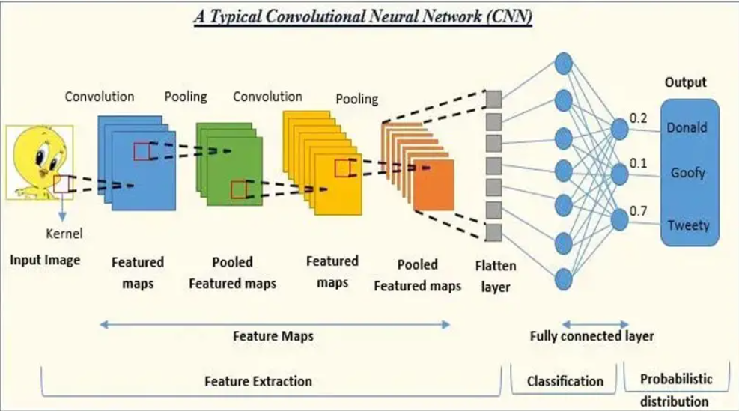
Hình 4.6: Cấu trúc của mạng nơ-ron tích chập điển hình
- Hơn nữa, mỗi lớp CNN bao gồm 3 cấu trúc chính:
- Trường cục bộ (Local receptive field): Chức năng chính hỗ trợ lọc và phân tích dữ liệu hình ảnh để chọn ra vùng kết quả có giá trị sử dụng cao nhất.
- Trọng số chia sẻ (Shared weights and bias): Trong CNN trọng số chia sẽ có nhiệm vụ giúp giảm số lượng trọng số cho lượng lớn dữ liệu. Vì mỗi tích chập( convolution) sẽ chứa cácfeature map khác nhau nên feature map sẽ có khả năng nhận dạng hình ảnh khác nhau.
- Lớp tổng hợp (Pooling layer): Đây là tổng hợp cuối cùng trong CNN và nhiệm vụ của nó làm đơn giản hóa thông tin đầu ra. Sau khi lớp dữ liệu hoàn thành việc tính toán, lớp tổng hợp (pooling layer) sẽ giúp tối ưu hóa thông tin và loại bỏ những dữ liệu không cần thiết. Điều này giúp người dùng lọc ra những thông tin họ cần.
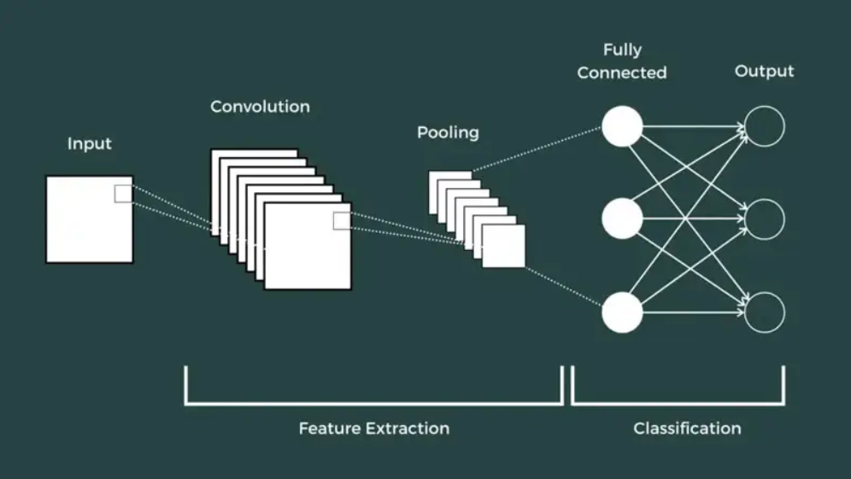
Hình 4.7: Cấu trúc chính của CNN

- Hoạt động của CNNs:
CNN bao gồm nhiều lớp, mỗi lớp hoạt động theo một cách khác nhau để phát hiện hình ảnh đầu vào trong hệ thống. Chức năng như Filter hoặc Kernel được hệ thống áp dụng vào trong mỗi hình ảnh giúp kết quả của mỗi lớp được tạo ra tốt và chi tiết hơn. Với các tính năng đơn giản có thể áp dụng đối với các Filter thấp hơn. Ở lớp tính năng tiếp theo, các filter sẽ được tăng độ khó để xác định được tính hiện đại của các đối tượng đầu vào. Nếu kết quả đầu ra phức tạp thì hình ảnh trong các lớp này có thể sử dụng để xác minh cho các lớp đầu vào kế tiếp. Tiếp tục cho đến lớp cuối cùng, hệ thống CNN đưa ra kết quả xác định hình ảnh hoặc đối tượng đại diện dựa trên yêu cầu ban đầu của người dùng. Để tích chập, hình ảnh đầu vào của hệ thống phải đi qua một bộ bộ lọc( filter), hình ảnh đầu vào của hệ thống phải đi qua một filter và khi filter kích hoạt các tính năng cần thiết của hình ảnh, nó sẽ tự động chuyển đầu ra sang filter tiếp theo.. Hoạt động này được dùng với các tính năng khác nhau và được lặp lại đối với hàng trăm, hàng chục thậm chí hàng hàng lớp convolution. Hóa thông tin và lọc những dữ liệu không cần thiết. Điều này giúp người dùng lọc ra những thông tin họ cần.

4.2.3. Ứng dụng CNNs trong xử lý hình ảnh và video:
- Trên thực tế, CNN là mô hình không chỉ được sử dụng để nhận dạng hình ảnh mà còn được sử dụng trong các lĩnh vực sau:
- Chăm sóc sức khỏe: CNN có thể kiểm tra các báo cáo của bệnh nhân về tình trạng sức khỏe bất thường. Ví dụ như phát hiện tế bào ung thư, khối u...
- Ô tô: Ngành công nghiệp ô tô đang dần phát triển, đặc biệt việc ứng dụng CNN trong ngành này sẽ thúc đẩy việc nghiên cứu các mẫu xe tự lái.
- Mạng xã hội: CNN sử dụng một số ứng dụng mạng xã hội để giúp xác định khuôn mặt và gắn thẻ bạn bè trong bài đăng.
- Nhận diện khuôn mặt để cơ quan thi hành pháp luật:
- Xử lý âm thanh…

Chương 5. Mô hình áp dụng thay thế khuôn mặt và giọng nói trong điện ảnh

5.1. Các bước triển khai mô hình Deepfake thay thế khuôn mặt.

Để triển khai một mô hình Deepfake thay thế khuôn mặt, cần thực hiện một loạt các bước từ chuẩn bị dữ liệu cho đến triển khai mô hình:

- Xác định Mục tiêu và Phạm vi:

- Xác định mục tiêu cụ thể: Cần quyết định rõ ràng mục đích của việc thay thế khuôn mặt. Điều này sẽ giúp bạn chọn đúng công nghệ và công cụ.
- Xác định phạm vi dự án: Đánh giá quy mô và các yêu cầu kỹ thuật cần thiết.
- Chuẩn bị Dữ liệu:

- Thu thập dữ liệu: Bạn cần có bộ dữ liệu lớn bao gồm hình ảnh hoặc video của cả khuôn mặt gốc và khuôn mặt cần thay thế. Dữ liệu này nên có chất lượng cao và đa dạng về góc nhìn, ánh sáng và biểu cảm.
- Tiền xử lý dữ liệu: Xử lý dữ liệu bằng cách cắt xén, điều chỉnh kích thước và làm sạch để phù hợp với yêu cầu của mô hình. Thực hiện các bước như chuẩn hóa hình ảnh và làm sạch dữ liệu.
- Chọn và Huấn luyện Mô hình:

- Chọn mô hình Deepfake: Các mô hình phổ biến cho việc thay thế khuôn mặt bao gồm Autoencoders, Generative Adversarial Networks (GANs), và Variational Autoencoders (VAEs). Ví dụ như DeepFaceLab, FaceSwap.
- Huấn luyện mô hình: Sử dụng dữ liệu đã chuẩn bị để huấn luyện. Đây là bước tốn thời gian và cần tài nguyên tính toán mạnh mẽ. Bạn cần huấn luyện mô hình để nó có thể học cách tạo ra khuôn mặt mới từ dữ liệu đầu vào.
- Tinh chỉnh mô hình: Điều chỉnh các tham số mô hình và thực hiện kiểm tra để tối ưu hóa hiệu suất của mô hình.
- Tạo Deepfake:
- Tạo dữ liệu đầu ra: Sử dụng mô hình đã huấn luyện để thay thế khuôn mặt trong video hoặc hình ảnh đầu vào bằng khuôn mặt mới.
- Xử lý hậu kỳ: Chỉnh sửa và làm mịn các kết quả đầu ra để đảm bảo tính chân thực và sự mượt mà trong chuyển giao khuôn mặt.
- Đánh giá và Kiểm tra:
- Đánh giá chất lượng: Kiểm tra kết quả cuối cùng bằng cách so sánh với dữ liệu đầu vào và đánh giá tính chân thực của khuôn mặt thay thế.
- Nhận xét và điều chỉnh: Nhận xét từ người dùng hoặc nhóm kiểm tra và thực hiện các điều chỉnh cần thiết để cải thiện kết quả.
- Triển khai và Ứng dụng:
- Triển khai: Triển khai mô hình trong môi trường thực tế hoặc ứng dụng nơi mô hình sẽ được sử dụng.
- Theo dõi và bảo trì: Theo dõi hiệu suất của mô hình trong môi trường thực tế và thực hiện bảo trì hoặc cập nhật khi cần thiết.
- Tuân thủ Quy định Pháp lý và Đạo đức:
- Xem xét pháp lý: Đảm bảo rằng việc sử dụng công nghệ Deepfake tuân thủ các quy định pháp lý và quyền riêng tư.
- Đạo đức: Đảm bảo việc sử dụng công nghệ không gây hại và tuân thủ các tiêu chuẩn đạo đức, tránh sử dụng vào các mục đích gian lận hoặc xâm phạm quyền cá nhân.

5.2. Ứng dụng GANs và CNNs trong thay thế khuôn mặt.
- Generative Adversarial Networks(GANs) trong thay thế khuôn mặt:
- Deepfake: GANs đã được sử dụng để tạo ra các video deepfake, trong đó khuôn mặt của một người có thể được thay thế bằng khuôn mặt của người khác một cách chân thực. Ví dụ, GANs có thể tạo ra các video giả mạo trong đó một người nổi tiếng xuất hiện như thể họ đang nói hoặc làm điều gì đó mà thực ra không phải.
- Chuyển giao phong cách khuôn mặt: GANs cũng có thể chuyển giao phong cách khuôn mặt từ một người sang người khác. Điều này có thể được sử dụng trong các ứng dụng giải trí, như thay đổi khuôn mặt của người dùng trong các trò chơi hoặc ứng dụng thực tế ảo.
- Convolutional Neural Networks (CNNs) trong thay thế khuôn mặt:
- Nhận diện và phân tích khuôn mặt: CNNs có thể được sử dụng để nhận diện và phân tích các đặc điểm của khuôn mặt, giúp cho việc thay thế khuôn mặt trở nên chính xác hơn. Ví dụ, trong các hệ thống nhận diện khuôn mặt, CNNs có thể phân tích các đặc điểm như hình dạng của mắt, mũi và miệng.
- Hòa trộn khuôn mặt (Face Blending): CNNs có thể hỗ trợ trong việc hòa trộn khuôn mặt từ một nguồn hình ảnh vào một hình ảnh khác một cách tự nhiên. Kỹ thuật này có thể đượ.c sử dụng để thay thế khuôn mặt trong các video hoặc hình ảnh mà không làm giảm chất lượng hình ảnh.
- Tạo mặt giả: Một ứng dụng của CNNs là trong việc tạo ra các khuôn mặt giả mạo cho các mục đích bảo mật hoặc nghiên cứu. CNNs có thể giúp tạo ra khuôn mặt giả mà không bị phát hiện, điều này có thể hữu ích trong các tình huống kiểm thử bảo mật

5.3. Ứng dụng Deepfake trong tái tạo giọng nói.

- Ứng dụng trong Giải trí:
- Lồng ghép giọng nói: Trong ngành công nghiệp giải trí, deepfake có thể được sử dụng để lồng ghép giọng nói của diễn viên vào các nhân vật hoạt hình hoặc các diễn viên khác. Điều này giúp tạo ra các sản phẩm truyền thông mà không cần sự hiện diện của diễn viên gốc.
- Tạo giọng nói nhân vật: Các trò chơi điện tử và phim hoạt hình có thể sử dụng công nghệ này để tạo ra giọng nói của các nhân vật ảo hoặc làm phong phú thêm trải nghiệm người chơi bằng cách tạo ra các đoạn hội thoại với giọng nói tương ứng.

- Ứng dụng trong Marketing và Quảng cáo:

- Quảng cáo cá nhân hóa: Các công ty có thể sử dụng công nghệ deepfake để tạo ra các thông điệp quảng cáo với giọng nói của những người nổi tiếng hoặc nhân vật ảo, giúp thu hút sự chú ý của khách hàng một cách hiệu quả hơn.
- Tạo nội dung video: Deepfake có thể giúp tạo ra các video quảng cáo với giọng nói tùy chỉnh mà không cần phải ghi âm lại, tiết kiệm thời gian,chi phí trong sản xuất nội dung.

- Ứng dụng trong Đào tạo và Học tập:

- Giảng dạy cá nhân hóa: Công nghệ deepfake có thể tạo ra các bài giảng hoặc nội dung học tập với giọng nói của giáo viên hoặc chuyên gia, làm cho quá trình học tập hấp dẫn và dễ tương tác hơn.
- Đào tạo ngôn ngữ: Trong các ứng dụng học ngôn ngữ, deepfake có thể tái tạo giọng nói của người bản ngữ để cung cấp cho người học những mẫu phát âm chính xác và tự nhiên.

- Ứng dụng trong Bảo mật và Hỗ trợ Khách hàng:

- Hỗ trợ khách hàng: Các hệ thống hỗ trợ khách hàng có thể sử dụng công nghệ deepfake để tạo ra các trợ lý ảo với giọng nói giống như các đại diện của công ty, giúp cải thiện trải nghiệm dịch vụ khách hàng.
- Giả mạo giọng nói: Trong các tình huống bảo mật, deepfake có thể được sử dụng để giả mạo giọng nói của người khác, điều này có thể tạo ra những rủi ro bảo mật nghiêm trọng nếu không được quản lý đúng cách.

- Ứng dụng trong Đánh giá và Phân tích:

- Phân tích giọng nói: Công nghệ deepfake có thể được sử dụng để phân tích và tạo ra các mẫu giọng nói cho nghiên cứu và phân tích âm thanh, giúp các nhà nghiên cứu hiểu rõ hơn về các yếu tố ảnh hưởng đến giọng nói và âm thanh.

5.4. Các công cụ và phần mềm sử dụng.
- DeepFaceLab: Là một trong những công cụ phổ biến nhất để tạo video deepfake, DeepFaceLab cho phép người dùng thay thế khuôn mặt trong video bằng cách sử dụng công nghệ học sâu. Cung cấp nhiều tính năng cho việc tạo và chỉnh sửa video deepfake, bao gồm cả việc huấn luyện các mô hình GANs để tạo ra các khuôn mặt giả mạo.
- Descript Overdub: Là một công cụ tạo giọng nói tổng hợp, cho phép người dùng tái tạo giọng nói của chính họ hoặc người khác với độ chính xác cao. Cung cấp tính năng tạo giọng nói từ văn bản và có thể học giọng nói của người dùng từ các bản ghi âm.
- Synthesia: là công cụ cung cấp tạo video với các nhân vật ảo và giọng nói tổng hợp. Cho phép tạo video với người đại diện ảo có thể nói bất kỳ văn bản nào được cung cấp, hỗ trợ cho các bài thuyết trình, học tập, và tiếp thị.
- DeepBrain: Là kết hợp cả công nghệ thay thế khuôn mặt và giọng nói để tạo ra các video với nhân vật ảo hoàn chỉnh. Hỗ trợ tạo các video chất lượng cao với giọng nói và khuôn mặt được tùy chỉnh theo yêu cầu.

Chương 6. Kết luận

6.1. Đánh giá về tiềm năng của Deepfake.
- Deepfake trong giải trí - nghệ thuật: Deepfakes đã được sử dụng rộng rãi trong giải trí và nghệ thuật để tạo ra nội dung mới và độc đáo. Các ứng dụng bao gồm:
- Làm video hài hước: Deepfake có thể ghép khuôn mặt người nổi tiếng vào video hài hước để tạo ra những video mang tính giải trí cao.
- Làm phim và chương trình truyền hình: Deepfakes có thể được sử dụng để tạo ra những cảnh mà diễn viên không có mặt hoặc để tái hiện các diễn viên đã chết hoặc không còn sự sống.
- Điều chỉnh ngoại hình của diễn viên: Deepfake có thể thay đổi ngoại hình của diễn viên để phù hợp với nhân vật trong truyện, mở ra nhiều khả năng sáng tạo cho các nhà làm phim và nhà sản xuất.
- Deepfake trong phát triển trí tuệ nhân tạo: Deepfakes đóng vai trò quan trọng trong việc phát triển và nghiên cứu trí tuệ nhân tạo, mang lại tiềm năng đáng kể
- Tạo tập dữ liệu đào tạo: Deepfakes có thể được sử dụng để tạo dữ liệu đào tạo phong phú nhằm đào tạo các mô hình trí tuệ nhân tạo khác, chẳng hạn như nhận dạng khuôn mặt, phân loại hình ảnh hoặc thuộc tính xử lý ngôn ngữ.
- Nghiên cứu nhận dạng và xử lý thông tin: Deepfakes cung cấp nền tảng để nghiên cứu cách con người nhận biết, xử lý và hiểu thông tin, từ đó cải thiện công nghệ và ứng dụng trong trí tuệ nhân tạo khác.
- Các tiềm năng và lợi ích của Deepfake trong lĩnh vực khác:
- Giáo dục và đào tạo: Deepfakes có thể được sử dụng để tạo ra các mô phỏng học tập phong phú giúp học sinh trải nghiệm và thực hành trong các tình huống thực tế mà không cần sự hiện diện thực tế của mô hình.
- Tiếp thị quảng cáo: Deepfake có thể được sử dụng để tạo ra các quảng cáo sống động và sáng tạo nhằm thu hút sự chú ý của khán giả và nâng cao hiệu quả tiếp thị.
- Trò chơi điện tử và thực tế ảo: Deepfakes có thể được tích hợp vào trò chơi điện tử và trải nghiệm thực tế ảo để tạo ra các nhân vật chân thực hơn, sống động hơn.
- Nghiên cứu và phân tích xã hội: Deepfake có thể được sử dụng để nghiên cứu và phân tích xu hướng, hành vi của con người trong xã hội, giúp hiểu rõ hơn về suy nghĩ và tương tác của con người.

6.2. Những thách thức và hạn chế hiện tại.
- Deepfake, mặc dù có những ứng dụng tiềm năng trong nghệ thuật, giải trí và giáo dục, vẫn đang phải đối mặt với nhiều thách thức và hạn chế đáng kể. Dưới đây là một số vấn đề chính:
- Tính chính xác và thực tế: Mặc dù công nghệ deepfake đã tiến bộ đáng kể, việc tạo ra hình ảnh và video hoàn toàn giống thật vẫn gặp khó khăn. Đôi khi, các deepfake có thể bị phát hiện do các lỗi nhỏ hoặc bất thường mà con người dễ dàng nhận ra, chẳng hạn như sự chuyển động không tự nhiên của cơ mặt hoặc sự không khớp giữa âm thanh và hình ảnh.
- Chi phí và tài nguyên: Việc tạo ra deepfake chất lượng cao thường yêu cầu phần cứng mạnh mẽ và phần mềm phức tạp. Điều này có thể là một rào cản lớn đối với những cá nhân hoặc tổ chức không có đủ tài chính hoặc kỹ năng kỹ thuật.
- Rủi ro an ninh và đạo đức: Deepfake có thể bị lạm dụng để tạo ra thông tin sai lệch, giả mạo danh tính, hoặc gây tổn hại đến danh tiếng của cá nhân. Điều này dẫn đến lo ngại về các vấn đề pháp lý và đạo đức, chẳng hạn như việc sử dụng deepfake để truyền bá tin tức giả, quấy rối, hoặc tạo ra nội dung khiêu dâm giả.
- Khả năng phát hiện: Dù có những công cụ và kỹ thuật mới được phát triển để phát hiện deepfake, công nghệ này cũng đang ngày càng trở nên tinh vi hơn. Điều này tạo ra một cuộc đua giữa các nhà phát triển deepfake và các chuyên gia bảo mật trong việc phát hiện và chống lại các hình thức giả mạo.
- Ảnh hưởng đến lòng tin: Sự phát triển nhanh chóng của deepfake có thể dẫn đến sự mất lòng tin vào các nguồn thông tin truyền thống, làm cho việc xác minh tính xác thực của thông tin trở nên khó khăn hơn. Điều này có thể ảnh hưởng đến cách mà mọi người tiếp nhận và xử lý thông tin trong xã hội.
- Vấn đề pháp lý: Các quy định pháp lý hiện tại không luôn theo kịp với sự phát triển của công nghệ deepfake. Việc xác định và thực thi trách nhiệm pháp lý trong các trường hợp lạm dụng deepfake vẫn là một thách thức lớn.
- Đào tạo và nhận thức: Cần phải nâng cao nhận thức và đào tạo cho người dùng về các rủi ro và dấu hiệu của deepfake để giảm thiểu sự ảnh hưởng của chúng. Tuy nhiên, việc này đòi hỏi thời gian và sự nỗ lực từ nhiều phía.
Những thách thức này đòi hỏi sự hợp tác giữa các nhà phát triển công nghệ, nhà nghiên cứu bảo mật, nhà hoạch định chính sách và cộng đồng để tìm ra các giải pháp và biện pháp thích hợp nhằm giảm thiểu rủi ro và tối ưu hóa lợi ích của công nghệ deepfake.

6.3. Đề xuất hướng phát triển trong tương lai.
Deepfake đang tiếp tục phát triển và có tiềm năng lớn trong nhiều lĩnh vực, nhưng cũng cần phải giải quyết những thách thức hiện tại để tối ưu hóa lợi ích của công nghệ này. Dưới đây là một số hướng phát triển có thể giúp cải thiện và điều chỉnh công nghệ deepfake trong tương lai:
- Cải thiện chất lượng và độ chính xác:
- Thuật toán tiên tiến: Tiếp tục phát triển các thuật toán học sâu và mạng đối kháng sinh điều kiện (Conditional Generative Adversarial Networks - GANs) để nâng cao độ chính xác và chân thực của các sản phẩm deepfake.
- Dữ liệu huấn luyện đa dạng: Sử dụng dữ liệu huấn luyện đa dạng và phong phú hơn để cải thiện khả năng của các mô hình deepfake trong việc tạo ra các hình ảnh và video tự nhiên hơn.

- Phát triển công nghệ phát hiện và đối phó:
- Công cụ phát hiện: Đầu tư vào nghiên cứu và phát triển các công cụ và phương pháp phát hiện deepfake ngày càng tinh vi hơn, bao gồm việc sử dụng trí tuệ nhân tạo nhận diện các dấu hiệu của deepfake.

- Xác minh nguồn gốc: Phát triển các công nghệ giúp xác minh nguồn gốc và tính xác thực của nội dung video và hình ảnh, như sử dụng dấu vết số (digital watermarking) hoặc công nghệ chuỗi khối (blockchain) để theo dõi nguồn gốc và chỉnh sửa của nội dung.

- Đảm bảo đạo đức và bảo mật:
- Quy định và chính sách: Xây dựng và thực thi các quy định pháp lý rõ ràng và có hiệu quả để ngăn chặn việc lạm dụng deepfake, đồng thời bảo vệ quyền riêng tư và danh tiếng cá nhân.

- Đạo đức và trách nhiệm: Khuyến khích các nhà phát triển và tổ chức tuân thủ các tiêu chuẩn đạo đức và trách nhiệm trong việc sử dụng và phát triển công nghệ deepfake.

- Ứng dụng tích cực và sáng tạo:
- Giải trí và nghệ thuật: Khám phá các ứng dụng sáng tạo của deepfake trong nghệ thuật, giải trí và quảng cáo, chẳng hạn như việc tạo ra hiệu ứng đặc biệt trong phim hoặc làm mới các nhân vật hoạt hình.

- Giáo dục và đào tạo: Sử dụng deepfake để tạo ra các tài liệu giáo dục và đào tạo tương tác, chẳng hạn như các video hướng dẫn với các chuyên gia nổi tiếng hoặc các mô phỏng lịch sử.

- Tăng cường nhận thức và giáo dục công chúng:
- Tăng cường nhận thức: Tổ chức các chiến dịch giáo dục và đào tạo để nâng cao nhận thức của công chúng về deepfake, giúp người dùng nhận diện và phản ứng với các nội dung giả mạo.
- Giáo dục và hướng dẫn: Cung cấp hướng dẫn và công cụ cho người dùng để giúp họ hiểu và kiểm tra tính xác thực của các nội dung truyền thông.

- Tích hợp công nghệ mới:
- AI và học máy: Kết hợp deepfake với các công nghệ AI và học máy mới để cải thiện khả năng và tính ứng dụng của nó, như việc tích hợp với các hệ thống nhận diện khuôn mặt và ngữ nghĩa.
- Thực tế tăng cường (AR) và thực tế ảo (VR): Khám phá khả năng tích hợp deepfake với công nghệ AR và VR để tạo ra các trải nghiệm tương tác mới và sáng tạo.
Việc hướng phát triển công nghệ deepfake cần sự cân nhắc kỹ lưỡng giữa lợi ích và rủi ro, đồng thời cần sự hợp tác chặt chẽ giữa các nhà nghiên cứu, nhà phát triển, nhà hoạch định chính sách và cộng đồng để đảm bảo rằng công nghệ này được sử dụng một cách có trách nhiệm và có lợi cho xã hội.

DANH MỤC TÀI LIỆU THAM KHẢO
1. BỘ, T. t. (2023, 4 1). Cuộc gọi lừa đảo Deepfake là gì, hoạt động như thế nào? từ Quân Đội Nhân Dân: https://s.net.vn/e07K
2. Dũng, M. (2023, 5 17). Nhận diện Deepfake - Công nghệ trí tuệ nhân tạo giả mạo và cách phòng ngừa. từ Tạp Chí Ngân Hàng: https://s.net.vn/oJx1
3. GAN là gì? (2023, 1 1). từ aws: https://s.net.vn/SKAk
4. Lừa đảo trực tuyến tại Việt Nam tăng mạnh 3 tháng đầu năm 2024. (2024, 4 4). Được truy lục từ Người Quan Sát Đột Phá Thông Tin: https://s.net.vn/p15b
5. Năng, P. G. (2023, 9 12). Deepfake là gì? Cách thức hoạt động, các phần mềm, website Deepfake mà bạn nên biết ngay. từ topZONE: https://s.net.vn/f0nJ
6. Sự khác biệt giữa Machine Learning với Deep Learning. (2023, 4 13). từ CMC GLOBAL: https://s.net.vn/u70T

PHỤ LỤC
Phụ Lục 1. Một số tóm tắt thêm về Deepfake trong điện ảnh : 40
Phụ Lục 2. Một số hình ảnh minh họa cho đồ án deepfake trong điện ảnh : 42
Phụ Lục 3. Vấn đề khó khăn của deepfake : 43

Phụ Lục 1. Một số tóm tắt thêm về Deepfake trong điện ảnh :
- Các giai đoạn phát triển chính:
- Khởi đầu công nghệ AI: Những năm 2010, với sự phát triển của GPU và thuật toán học máy, khả năng xử lý và phân tích dữ liệu hình ảnh đã cải thiện đáng kể.
- GANs: Năm 2014, Ian Goodfellow đã giới thiệu GANs, cho phép máy tính tạo ra hình ảnh mới dựa trên các dữ liệu đã học. Đây là nền tảng cho công nghệ deepfake.
- Ứng dụng vào video: Năm 2017, thuật ngữ "deepfake" được sử dụng lần đầu trên một diễn đàn trực tuyến, khi một người dùng bắt đầu sử dụng AI để tạo ra video giả mạo, chủ yếu là ghép mặt người nổi tiếng vào các video khiêu dâm.
- Phát triển và lan rộng: Kể từ đó, deepfake đã trở thành một công cụ phổ biến trong nhiều lĩnh vực, từ giải trí đến giáo dục, nhưng cũng gây ra lo ngại về tính xác thực của thông tin và vấn đề bảo mật.
- Quy trình tạo Deepfake trong điện ảnh :
- Thu thập dữ liệu :Quá trình deepfake trong điện ảnh bắt đầu bằng việc thu thập dữ liệu từ hình ảnh và video của diễn viên chính. Dữ liệu này bao gồm các khía cạnh như biểu cảm khuôn mặt, cử chỉ, và ánh sáng trong cảnh quay.
- Huấn luyện mô hình AI :Sau khi dữ liệu đã được thu thập, các mô hình AI (như GAN hoặc CNN) được huấn luyện trên dữ liệu này. Quá trình này đòi hỏi một lượng lớn sức mạnh tính toán, thường sử dụng các máy tính hiệu suất cao (HPC).
- Tạo video deepfake :Sau khi mô hình đã học xong, video deepfake sẽ được tạo ra bằng cách áp dụng các chuyển động và biểu cảm của diễn viên gốc lên khuôn mặt của diễn viên giả mạo, tạo ra video hoàn chỉnh.
- Chỉnh sửa hậu kỳ :Cuối cùng, video deepfake sẽ được chỉnh sửa bằng cách tinh chỉnh các chi tiết nhỏ như ánh sáng, màu sắc, và âm thanh để làm cho hình ảnh giả hòa hợp hơn với cảnh phim thực tế.
- Hiện nay, các mô hình tạo sâu có khả năng tạo DeepFakes rất mạnh, khó phát hiện bằng các phương pháp truyền thống. Khoảng trống này đặt ra nhu cầu nghiên cứu về phát hiện DeepFake để duy trì niềm tin của mọi người vào đa phương tiện kỹ thuật số. Ví dụ: FaceSwap là công nghệ tạo ra các video DeepFake về người thật thực hiện các hoạt động tưởng tượng, ngay cả khi được con người xem khó khăn trong việc phân biệt giữa điều gì là sai và điều gì là đúng. Những công nghệ này có thể gây khó chịu và có tác động tiêu cực đến các cá nhân mục tiêu, thúc đẩy thông tin sai lệch và lời nói căm thù hoặc thậm chí làm gia tăng căng thẳng chính trị, gây tranh cãi, khủng bố hoặc bạo lực. Thế hệ DeepFakes do AI điều khiển có nhiều ứng dụng trong ngành đồ họa và thị giác máy tính, bao gồm cả việc tổng hợp khuôn mặt người và tạo ra những cảnh quan tuyệt đẹp. Tuy nhiên, tiến bộ này rất dễ bị lạm dụng. Nhiều kẻ có mục đích đen tối đã sử dụng những công nghệ này để tạo ra những video giả mạo về các sao nữ và công chúng.theo cách đặt ra những vấn đề quan trọng cho xã hội. Theo một nghiên cứu gần đây, 96% DeepFakes đến từ nội dung khiêu dâm. Do thiếu dữ liệu hỗ trợ nên việc xác định những DeepFakes này hoặc hình ảnh/video bịa đặt là rất khó khăn. Nhiều ứng dụng độc hại đã sử dụng DeepFakes, chẳng hạn như DeepNude, vì chúng có thể chụp ảnh một người phụ nữ mặc quần áo đầy đủ và tạo ra một bức ảnh.bức ảnh không mặc quần áo.

Phụ Lục 2. Một số hình ảnh minh họa cho đồ án deepfake trong điện ảnh :
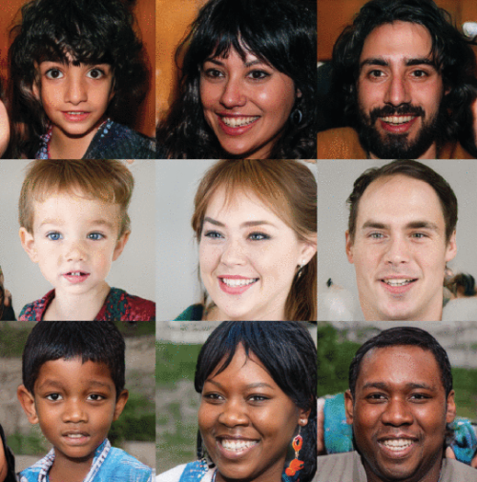
Hình 1: Một ví dụ về hình ảnh Style-GAN

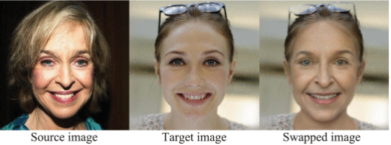

Hình 2: Ví dụ về hoán đổi danh tính
Phụ Lục 3. Vấn đề khó khăn của deepfake :
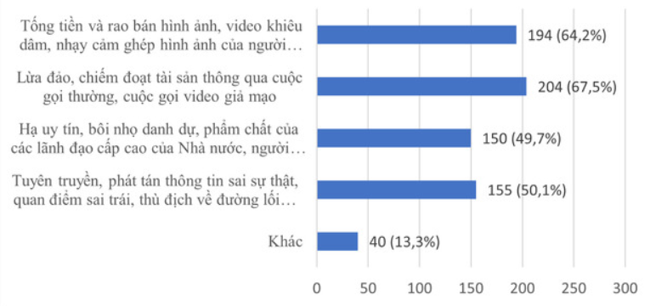
Hình 1: Khảo sát % các việc lừa đảo của deepfake
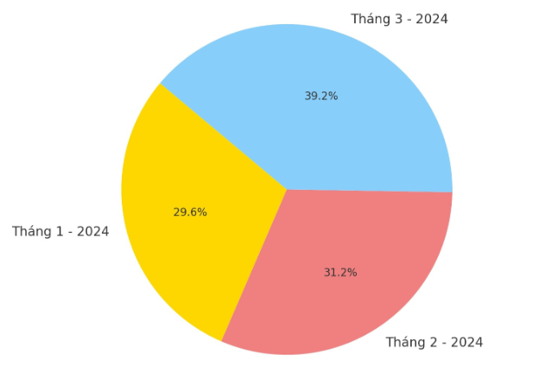
Hình 3.2: Báo cáo từ Việt Nam về Lừa Đảo và Tấn Công Mạng ( Qúy 1 – 2024 )

